ASUHAN KEBIDANAN KOMPREHENSIF
PADA NY “ N ” GIIPIAO 39 MINGGU
DENGAN KEHAMILAN NORMAL (KRAM KAKI)
DI PMB SITI ROFI’ATUN SST
DESA SAMBIREJO - KEC JOGOROTO - KAB JOMBANG

LAPORAN TUGAS AKHIR



ASRI FERNATUBUN
171110020

PROGRAM STUDI DIPLOMA III KEBIDANAN
SEKOLAH TINGGI ILMU KESEHATAN
INSAN CENDEKIA MEDIKA
JOMBANG
2020

ASUHAN KEBIDANAN KOMPREHENSIF
PADA NY “ N ” GIIPIAO 39 MINGGU
DENGAN KEHAMILAN NORMAL (KRAM KAKI)
DI PMB SITI ROFI’ATUN SST
DESA SAMBIREJO - KEC JOGOROTO - KAB JOMBANG

LAPORAN TUGAS AKHIR

ASRI FERNATUBUN
171110020

PROGRAM STUDI DIPLOMA III KEBIDANAN
SEKOLAH TINGGI ILMU KESEHATAN
INSAN CENDEKIA MEDIKA
JOMBANG
2020

HALAMAN PERSETUJUAN

ASUHAN KEBIDANAN KOMPREHENSIF
PADA NY “ N ” GIIPIAO 39 MINGGU
DENGAN KEHAMILAN NORMAL (KRAM KAKI)
DI PMB SITI ROFI’ATUN SST
DESA SAMBIREJO - KEC JOGOROTO - KAB JOMBANG

Dipersiapkan dan disusun oleh:
Nama : Asri fernatubun
Nim : 17.111,020

Telah Disetujui sebagai Laporan Tugas Akhir
Untuk memenuhi persyaratan pendidikan
Ahli Madya Kebidanan pada Program Studi D III Kebidanan

Menyetujui
Pembimbing I

Dhita Yuniar Kristianingrum, SST.M.Kes
NIK. 05.10.371

Pembimbing II

Ratna Dewi Permatasari, SST.,MPH
NIK. 01.10.248

HALAMAN PENGESAHAN

ASUHAN KEBIDANAN KOMPREHENSIF
PADA NY “ N ” GIIPIAO 39 MINGGU
DENGAN KEHAMILAN NORMAL (KRAM KAKI)
DI PMB SITI ROFI’ATUN SST
DESA SAMBIREJO - KEC JOGOROTO - KAB JOMBANG

Dipersiapkan dan disusun oleh:
Nama : Asri fernatubun
Nim : 17.111.020

Telah dipertahankan didepan dewan penguji pada tanggal 26 Agustus 2020
dan dinyatakan telah memenuhi syarat dapat diterima

Mengesahkan
TIM PENGUJI

NAMA TANDA TANGAN

Penguji : Harnanik Nawangsari, S,ST.M.Keb …………………………….
Utama NIK.02.03.012

Penguji I : Dhita Yuniar Kristianingrum, SST.M.Kes …………………………….
NIK.05.10.371

Penguji II : Ratna Dewi Permatasari, SST.M,PH .…………………………….
NIK. 01.10.248

Mengetahui
Ketua Program Studi D-III Kebidanan

Nining Mustika Ningrum, SST.M.Kes
NIK. 02.08.127

HALAMAN PENGESAHAN

ASUHAN KEBIDANAN KOMPREHENSIF
PADA NY “ N ” GIIPIAO 39 MINGGU
DENGAN KEHAMILAN NORMAL (KRAM KAKI)
DI PMB SITI ROFI’ATUN SST
DESA SAMBIREJO - KEC JOGOROTO - KAB JOMBANG

Dipersiapkan dan disusun oleh:
Nama : Asri Fernatubun
NIM : 17.111.020

Telah dipertahankan didepan dewan penguji pada tanggal 26 Agustus 2020
dan dinyatakan telah memenuhi syarat dapat diterima

Mengesahkan
TIM PENGUJI

NAMA TANDA TANGAN

Penguji : Harnanik Nawangsari, S,ST,M.Keb ……………………………..
Utama NIK 02.03.01

Penguji I : Dhita Yuniar Kristianingrum, SST.M.Kes …………………………….
NIK.05.10.371

Penguji II : Ratna Dewi Permatasari, SST.M,PH .…………………………….
NIK. 01.10.248

Mengetahui,
Ketua STIKes ICMe Ketua Program Studi D-III
Kebidanan

H. Imam Fatomi, S.KM.,MM. Nining Mustika Ningrum, SST.M.Kes
NIK.03.04.022 NIK. 02.08.12

PERNYATAAN KEASLIAN

Yang bertanda tangan di bawah ini:

Nama : Asri Fernatubun
Nim : 171110020
Jenjang : Diploma
Program Studi : Kebidanan

Menyatakan bahwa naskah skripsi ini secara keseluruhan adalah hasil penelitian dari saya sendiri kecuali pada bagian-bagian yang dirujuk dari sumbernya.

Jombang Agustus 2020

Saya yang menyatakan
Asri Fernatubun
NIM.171110020

DAFTAR RIWAYAT HIDUP

Penulis dilahirkan di Tual Maluku Tenggara, pada tanggal 14 april 2000 merupakan putri pertama dari satu bersaudara, Penulis lahir dari pasangan suami istri Bapak Lo dan ibu Nena Kabalmay, Penulis bertempat tinggal di RT 001 RW 001 Desa Masrum Kecamatan Pulau Dullah Selatan Kabupaten Kota Tual
Penulis menyelesaikan pendidikan dasar di SD Naskat Matias 1 Tual lulus pada tahun 2011, SMP N 1 Tual lulus pada tahun 2014,SMK KESEHATAN ROMEL Tual lulus pada tahun 2017. Penulis memilih program Studi D III Kebidanan dari lima program studi yang ada di STIKES Insan Cendekia Medika Jombang.
Demikian Riwayat Hidup ini saya buat dengan sebenarnya.

Jombang Agustus 2020

Asri Fernatubun
NIM.1711100

KATA PENGANTAR

Puji syukur kehadirat Tuhan Yang Maha Esa atas semua berkat dan rahmatNya sehingga dapat terselesaikan Laporan Tugas Akhir yang berjudul “ Asuhan Kebidanan Komprehensif pada NY “ N ” GIIPIAO 39 Minggu Dengan Kehamilan Normal” sebagai salah satu syarat menyelesaikan pendidikan Ahli Madya Kebidanan padaprogram Studi D-III Kebidanan STIKes Insan Cendikia Medika Jombang .
Dalam Hal ini, penulis banyak mendapatkan bantuan dari berbagai pihak, karena itu pada kesempatan kali ini penulis mengucapkan banyak terima kasih kepada:
1. H.Imam fatoni, SKM.MM, selaku ketua STIKes Insan Cendekia Medika Jombang, yang telah memberikan kesempatan menyusun Laporan Tugas Akhir ini.
2. Ibu Nining Mustikanigrum, S,ST.M.Kes selaku ketua STIkes Cendekia Medika Jombang, yang telah memberikan kesempatan menyusun Laporan Tugas Akhir ini.
3. Ibu Dhita Yuniar Kristianingrum, SST.M.Kes selaku pembimbing I yang telah memberikan bimbingan sehingga Laporan Tugas Akhir ini dapat terselesaikan.
4. Ibu Ratna Dewi Permatasari,SST.M.PH selaku pembimbing II telah memberikan bimbingan sehingga Laporan Tugas Akhir ini dapat terselesaikan.
5. Ibu Harnanik Nawangsari, S.ST.M.Keb selaku penguji utama yang telah memberikan masukan dan arahan sehingga laporan tugas akhir ini dapat terselesaikan.
6. Ibu Siti Rofi’atun, Amd Keb yang telah memberikan ijin untuk melakukan penyusunan Laporan Tugas Akhir.
7. Bapak, Ibu, Kakak dan Adik saya atas cinta, dukungan dan doa yang selalu diberikan sehingga Laporan Tugas Akhir ini selesai pada waktunya.
8. Semua rekan Mahasiswa seangkatan dan pihak-pihak yang terkait dan banyak membatu dalam hal ini.
Penulis menyadari bahwa dalam penyusunan Laporan Tugas Akhir ini masih jauh dari kesempurnaan, untuk itu pada kesempatan ini penulis mengharapkan masukan dan kritik yang bersifat membangun demi kesempurnaan Laporan Tugas Akhir ini.

Jombang April 2020

Penulis

RINGKASAN

ASUHAN KEBIDANAN KOMPREHENSIF
PADA NY “N” G2 P1A0 39 MINGGU DENGAN
KEHAMILAN NORMAL
DI
PMB SITI ROFI’ATUN SST
DESA SAMBIREJO- KEC JOGOROTO-KAB JOMBANG

Oleh:
Asri Fernatubun
171110020

Dalam proses kehamilan terjadi perubahan system dalam tubuh ibu, baik fisik maupun psikologis, Namun sering terjadi keluhan yang mengganggu kenyamanan ibu hamil salah satunya yaitu kram kaki. Tujuan LTA ini adalah memberikan asuhan secara komprehensif pada ibu hamil, bersalin, nifas, BBL, neonatus dan KB pada ibu dengan keluhan kram kaki. Kram kaki terjadi akibat terhimpitnya saraf-saraf diluar tulang dan sendi akibat pembesaran tubuh, sehingga menghambat aliran darah ke kaki dan menimbulkan kram pada kaki.
Medote asuhan dalam LTA ini adalah dengan wawancara, observasi dan penatalaksanaan asuhan. Subyektif dalam asuhan ini adalah Ny “N” G2P1A0 39 minggu kehamilan normal dengan kontipasi di PMB Siti Rofi’atun SST Desa Sambirejo, Kecamatan Jogoroto, Kabupaten Jombang.
Hasil asuhan kebidanan secara komprehensif pada Ny “N” selama kehamilan trimester III dengan kram kaki sudah teratasi, pada persalinan sampai dengan persalinan spontan tanpa adanya penyulit, pada masa nifas dengan nifas normal, pada BBL dengan bayi baru lahir dengan normal, pada neonatus dengan neonatus normal, dan menjadi akseptor baru alat kontrasepsi suntik 3 bulan.
Kesimpulan dari asuhan kebidanan secara komprehensif ini didapat dengan melakukan asuhan kebidanan secara mandiri dan kolaborasi serta penanganan secara dini, tidak di temukan adanya penyulit dari mulai kehamilan, persalinan, nifas, dan neonatus. Disarankan kepada bidan untuk menolong persalinan dalam masa pandemi ini, sebaiknya memakai APD lengkap dan menggunakan standart protokol kesehatan.

Kata kunci : Asuhan kebidanan, Komprehensif, Kehamilan Normal.

DAFTAR ISI

HALAMAN JUDUL………………………………………………………….........................i
PERSETUJUAN…………………………………………………………………..………...iii
HALAMAN PENGESAHAN……………………………………………………………….iv
HALAMAN PERNYATAAN………………………………………………………………..v
DAFTAR RIWAYAT HIDUP……………………………………….………………….....vii
KATA PENGANTAR……………………………………………………………………...viii
RINGKASAN…………………………………………………………………..……………ix
DAFTAR ISI………………………………………………………………………………….x
DAFTAR TABEL…………………………………………………………………………..xii
DAFTAR LAMPIRAN………………………………………………………………….....xiii
DAFTAR SINGKATAN………...………………………………………………………....xiv

BAB 1 PENDAHULUAN………………………………………………………………….....1
1.1 Latar belakang………………………………….………………………………..................1
1.2 Rumusan masalah……………………………………...……………………………….......3
1.3 Tujuan……………………………………………………………………………................3
1.4 Manfaat……………………………………………………………..……………................4
1.5 RuangLingkup……………………………………………………………………………...5

BAB 2 TINJAUAN PUSTAKA……………………………………………………………...7
2.1 Konsep Dasar Kehamilan Trimester III………………………………………….........7
2.2 Konsep Dasar Persalinan Normal………………………………………………….....22
2.3 Konsep Dasar Nifas………………………….…………………………………….....32
2.4 Konsep Dasar Bayi Baru Lahir……………………………………………………....40
2.5 Konsep Dasar Neonatus………………………………………………………….......44
2.6 Konsep Dasar Keluarga Berencana…………………………………………………..49

BAB 3 ASUHAN KEBIDANAN…………………………………………………………...52
3.1 Asuhan Kebidanan Kehamilan Trimester III………………………………………...52
3.2 Asuhan Kebidanan Persalinan…..……………………………………………………58
3.3 Asuhan Kebidanan Nifas …………………………………………………………….65
3.4 Asuhan Kebidanan Bayi Baru Lahir……………………....…………………………70
3.5 Asuhan Kebidanan Neonatus ……………………………………………………......73
3.6 Asuhan Kebidanan KB……………………………………………………………….79

BAB 4 PEMBAHASAN…………………………………………………………………….84
4.1 Asuhan Kebidanan Kehamilan Trimester III…………………………………….......85
4.2 Asuhan Kebidanan Persalinan………………………………………………………..87
4.3 Asuhan Kebidanan Nifas……………………………………………………………..92
4.4 Asuhan Kebidanan Bayi Baru Lahir…………………………………………………94
4.5 Asuhan Kebidanan Neonatus…………………………………………………..........96
4.6 Asuhan Kebidanan KB……………………………………………………………….97

BAB 5 PENUTUP…………………………………………………………………………...97
5.1 Kesimpulan…………………………………………………………………………...97
5.2 Saran………………………………………………………………………………….98

DAFTAR PUSTAKA ……………………………………………………………………..112

DAFTAR TABEL

Tabel 4.1 Distribusi Data S dan O dari Variabel ANC…………………………………........85
Tabel 4.2 Distribusi Data S dan O dari Variabel INC………………………………………..87
Tabel 4.3 Distribusi Data S dan O dari Variabel PNC……………………………….............92
Tabel 4.4 Distribusi Data S dan O dari Variabel BBL……………………………….............94
Tabel 4.5 Distribusi Data S dan O dari Variabel Neonatus…………………………..............96
Tabel 4.6 Distribusi Data S dan O dari Variabel KB………………………………………...97

DAFTAR LAMPIRAN

Lampiran 1 Surat Persetujuan Bidan……………………………………………..................99
Lampiran 2 Surat Persetujuan Pasien……………………………………………………….100
Lampiran 3 Serfikat Etik…………………………………………………………………....101
Lampiran 4 Identitas Ibu………………………………………………………....................102
Lampiran 5 Lembar Pemeriksaan ANC di Buku KIA ……………………………………..103
Lampiran 6 Lembar Observasi dan Patograf ………………................................................106
Lampiran 7 Catatan Kesehan Ibu dan BBL………...............................................................108
Lampiran 8 Lembar Pemeriksaan Persalinan di Buku KIA …………………………….....109
Lampiran 9 Lembar Nifas di Buku KIA …………………...................................................110
Lampiran 10 Lembar Skor Puji Royati…………………………………………………….111

DAFTAR SINGKATAN

SUSENAS : Survey Sosial Ekonomi Nasional
ASI : Air Susu Ibu
SDKI : Survey Demografi Kesehatan Indonesia
MP-ASI : Makanan Pendamping Air Susu Indonesia
BB : Berat Badan
LILA : Lingkar lengan atas
BBLR : Berat badan lahir rendah
KMS : Kartu Menuju Sehat
BAK : Buang air kecil
BAB : Buang air besar
DHA : Docosahexanoic acid
AA : Arachidonic acid
BALT : Bronchus-Asosiated Lympocyte Tissue
GALT : Gut Asosiated Lymphocyte Tissue
MALT : Mammary-Asosiated Lymphocyte Tissue
GnRH : Ganadotropin Releasing factor
TRH : Thyrotropin Releasing Hormone
TSH : Thyroid Stimulating Hormone

BAB I
PENDAHULUAN

1.1 Latar belakang
Kehamilan merupakan suatu proses alami yang di mulai dari konsepsi sampai lahirnya janin, yang terbagi dalam 3 triwulan.(Sarwono,2010).Dalam periode kehamilan sering terjadi beberapa keluhan yang menyertai, salah satunya adalah kram pada kaki. Pada kehamilan trimester akhir sering terjadi kram pada kaki dikarenakan perut yang semakin besar sehingga menekan saluran darah pada kaki dan mengakibatkan saluran darah terhambat, terjadi secara mendadak tanpa disadari, dapat terjadi pada malam hari ketika ibu sedang tidur, meskipun kram kaki merupakan kondisi fisiologi, namun harus mendapatkan asuhan secara komprehensif selama kehamilannya .(Emili,2010)
Menurut hasil penelitian yang dilakukan Krisnawati dkk (2016) di Provinsi Jawa Timur terdapat ibu hamil trimester III sebagian besar (54,2%) ibu hamil trimester III sering mengalami kram kaki.
Berdasarkan studi pendahuluan yang dilakukan di PMB Siti Rofi’atun SST di Desa Sambirejo Kecamatan Jogoroto Kabupaten Jombang. Melalui pengambilan data sekunder buku kunjungan pasien dari bulan Januari – Desember 2019, di dapatkan hasil dari 205 pasien ibu hamil yang dating periksa diantaranya 9’3% ibu hamil mengalami kram kaki.
Kram atau pegal pada kaki seorang ibu hamil dapat disebabkan karena terhimpitnya saraf-saraf diluar tulang sendi dan akibat pembesaran tubuh.
Berat tubuh yang bertambah membuat kaki semakin berat, sementara aliran darah ke kaki juga melambat sehingga menimbulkan kram pada kaki (Nurdiansyah.2011).
Beban tambahan di otot tungkai sering menyebabkan kram pada malamhari. Tekanan rahim yang membesar pada saraf yang menuju tungkai juga merupakan salah satu factor penyebab kram. Kram pada kaki bukan merupakan kondisi patologis, akan tetapi merupakan ketidaknyamanan yang mempunyai dampak buruk terhadap kesehatan ibu hamil. Salah satu dampak tersebut adalah insomnia (gangguan kesulitan saat tidur), jika hal tersebut tidak dapat ditangani maka akan mengakibatkan stres pada ibu dan berdampak pada janin. Dampak tersebut berpengaruh terhadap otak janin,berdampak pada tumbuh kembang bayi, kelahiran prematur, dan berkurangnya pasokan oksigen untuk janin.
Melihat permasalahan di atas maka upaya yang di lakukan adalah memberikan konseling tentang keluhan kram kaki, memberikan terapi massase pada kaki, menganjurkan untuk merendam kaki dengan air hangat pada sore hari sebelum mandi, mengurangi aktivitas ibu yang membuat tubuh menjadi cepat lelah, banyak konsumsi air putih dan makanan bergizi, serta kalaborasi dengan tenaga medis untuk melakukan ANC secara rutin dan tepat waktu.
Berdasarkan latar belakang pada kram kaki pada ibu hamil merupakan masalah penting yang erat hubungannya dengan ketidaknyamanan ibu hamil, maka pada kesempatan ini penulis tertarik untuk menyelesaikan masalah secara Continuty Of Care (COC) yaitu pendampigi ibu selama kehamilan, proses persalinan, kunjungan nifas, asuhan bayi baru lahir, dan KB serta mengambil judul “Asuhan Kebidanan Komprehensif pada Ny “N” dengan kehamilan normal (Kram pada Kaki) Di PMB Siti Rofi’atun SST di Desa Sambirejo Kecamatan Jogoroto Kabupaten Jombang”.
- 2 Rumusan masalah
“Bagaimana asuhan kebidanan komprehensif pada ibu hamil, bersalin,nifas ,BBL,neonatus dan KB dengan menggunakan pendekatan manajemen kebidanan pada Ny “ N ’’ dengan kehamilan normal dengan kram kaki di PMB Siti Rofi;atun, SST Desa Sambirejo Kecamatan Jogoroto Kabupaten Jombang?
- 3 Tujuan penyusunan LTA
1.3.1 Tujuan umum
Memberikan asuhan kebidanan secara komprehensif pada ibu hamil, bersalin, nifas, BBL, neonatus, dan KB dengan menggunakan pendekatan manajemen kebidanan pada Ny “ N ’’ dengan kehamilan normal di PMB Siti Rofi;atun, SST Desa Sambirejo Kecamatan Jogoroto Kabupaten Jombang.
1.3.2 Tujuan Khusus
1. Melakukan asuhan kebidanan ibu hamil trimester III pada Ny “ N ” dengan kehamilan normal di PMB Siti Rofi;atun, SST Desa Sambirejo Kecamatan Jogoroto Kabupaten Jombang.
2. Melakukan asuhan kebidanan ibu bersalin pada Ny “ N ” PMB Siti Rofi;atun, SST Desa Sambirejo Kecamatan Jogoroto Kabupaten Jombang.
3. Melakukan asuhan kebidanan ibu nifas Ny “ N ” PMB Siti Rofi;atun, SST Desa Sambirejo Kecamatan Jogoroto Kabupaten Jombang.
4. Melakukan asuhan kebidanan pada BBL Ny “ N ” PMB Siti Rofi;atun, SST Desa Sambirejo Kecamatan Jogoroto Kabupaten Jombang.
5. Melakukan asuhan kebidanan pada Neonatus Ny “ N ” Siti Rofi;atun, SST Desa Sambirejo Kecamatan Jogoroto Kabupaten Jombang.
6. Melakukan asuhan kebidanan KB pada Ny “ N ” Siti Rofi;atun, SST Desa Sambirejo Kecamatan Jogoroto Kabupaten Jombang.
- 4 Manfaat
1.4.1 Manfaat teoritis
Dapat meningkatkan ketrampilan, pengetahuan dan pengalaman secara langsung sekaligus penanganan dalam menerapkan ilmu yang di peroleh saat ini. Dan juga bisa membedakan kesenjangan antara lahan praktek yang di laksanakan dengan teori dan penerapan dalam proses Strandart asuhan kebidanan pada ibu hamil dengan kram kaki.
1.4.2 Manfaat praktis
1. Bagi Institusi
Sebagai tambahan pengetahuan serta informasi dan data khususnya tentang ibu hamil dengan kram kaki yang mana nantinya akan dijadikan sebagai bahan acuan atau sebagai masukan bagi institusi pendidikan dalam pengetahuan ilmu di materi asuhan kesehatan.
2.Bagi Tenaga Kesehatan
Sebagai bahan informasi dan masukan bagi tenaga kesehatan terutama bidan untuk kualitas pelayanan sehingga dapat memberikan pelayanan yang actual baik, berpotensial pada masyarakat, penyuluhan serta konseling mengenai kram kaki.
3.Bagi Lahan Praktik (PMB)
Memberikan penyuluhan atau KIE tentang kram kaki serta dapat dijadikan sebagai acuan untuk dapat mempertahankan mutu pelayanan terutama dalam memberikan asuhan pelayanan kebidanan secara komprehensif pada ibu hamil dengan kram kaki. pemberian asuhan kebidanan komprehensif menangani kram kaki.
- 5 Ruang Lingkup
1.5.1 Sasaran
Sasaran dalam asuhan Continuty of care ini adalah Ny “ N ” dengan kehamilan normal di PMB Siti Rofi’atun SST Desa Sambirejo Kecamatan Jogoroto Kabupaten Jombang. Mulai dari kehamilan, persalinan, nifas, BBL, neonatus, dan KB yang dilakukan sesuai standar asuhan kebidanan.

1.5.2 Tempat
PMB Siti Rofi’atun, SST Desa Sambirejo Kecamatan Jogoroto Kabupaten Jombang.
    - Waktu
Asuhan kebidanan ini dilaksanakan pada bulan April 2020 sampai dengan Mei 2020.

BAB II
TINJAUAN PUSTAKA

- 1 Konsep Dasar Kehamilan
2.1.1 Teori Tentang kehamilan Trimester III
1.Perubahan fisioligis kehamilan TM III
a. Sistem Reproduksi
- Uterus
Pada trimester ke III itmus lebih nyata menjadi bagian korpus uteri dan berkembang menjadi sekmen bawah Rahim (SBR). Pada kehamilan tua karena kontraksi otot-otot bagian atas uterus, SBR menjadi lebih lebar dan tipis, tampak batas yang nyata antara bagian atas yang lebih tebal dan segmen bawah yang lebih tipis.
- Vgina dan vulva
Akibat hormon estrogen mengalami perubahan adanya hipervaskulasi yang mengakibatkan vagina dan vulva tampak lebih merah dan kebiru-biruan ( tanda chadwick), cairan vagina mulai meningkat dan lebih kental (Roumali 2011).
- Serviks Uteri
Serviks uteri pada kehamilan juga mengalami perubahan karena hormone estrogen. Akibat kadar estrogen yang meningkat dan dengan adanya hipervaskularisasi, maka konsistensi serviks menjadi lunak. Perubahan-perubahan pada serviks perlu diketahui sedini mungkin pada kehamilan.
- Payudara
Mengalami pertumbuhan dan perkembangan sebagai persiapan memberikan ASI pada laktasi. Perkembangan payudara tidak dapat dilepas dari pengaruh hormon saat kehamilan, yaitu estrogen dan progesteron.
- Sirkulasi Darah
Volume darah akan bertambah banyak 25%pada puncak usia kehamilan 32 minggu. Meskipun ada peningkatan dalam volume eritrosit secara keseluruhan, tetapi penambahan volume plasma jauh lebih besar sehingga konsentrasi hemoglobin dalam darah menjadi lebih rendah.
- Sistem Respirasi
Elespansi diagma dibatasi oleh pembesaran uterus, diafragma naik 4 cm. Kondisi ini menyebabkan ibu bernafas pendek dan saat terjadi pada 60% wanita hamil.
- Sistem Pencernaan
Karena pengaruh estrogen, pengeluaran asam lambung meningkat hal ini yang menyebabkan pengeluaran air liur berlebihan (hipersaliva), darah lambung terasa panas dan mual muntah.
- Sistem Perkemihan
Pada akhir kehamilan, muncul keluhan sering berkemih karena kepala janin turun ke pintu atas panggul, desakan ini menyebabkan kandung kemih terus terasa penuh (Ardianti, 2013).

- Sistem persyarafan
Perubahan fisiologis spesifik akibat kehamilan dapat terjadi timbulnya gejala neurologis dan neuromuscular sebagai berikut : (Elisabeth,2015).
1) Kompresi syarat panggul atau statis vascular akibat pembesaran uterus dapat menyebabkan uterus dapat menyebabkan perubahan sensori ditungkai bawah.
2) Londosis dorsolumbal dapat menyebabkan nyeri akibat tarikan pada syaraf atau kompresi dan syaraf.
3) Odema yang melibatkan syaraf perifer dapat menyebabkan carpal tunned syndrome selama TM III.
4) Akroetesia (rasa gatal di tangan) yang timbul akibat posisi tubuh yang membungkuk berkaitan dengan tarikan pada segmen flekus barkialis.
5) Hipokalsemia dapat menyebabkan timbulnya masalah neuromuscular seperti kram otot dan tetanus.
6) Pembengkakan melibatkan syaraf perifera gejala lubang antara persendian sampai lengan dan tangan selama 3 minggu terakhir kehamilan.
7) Hypocalmia (penuruna kalsium darah yang kurang dari normal) dikarenakan persyarafan otot seperti kejang otot/tetanus.
2. Perubahan Psikologis Ibu Hamil TM III: (Romaulia, 2011.
a. Rasa tidak nyaman timbul kembali, merasa jelek, aneh, dan tidak menarik.
b. Mersa tidak menyenangkan ketika bayi tidak hadir tepat waktu.
c. Takut akan rasa sakit bahaya fisik yang timbul pada saat melahirkan, khawatir akan keselamatannya.
d. Kekawatian bayi akan di lahirkan dalam keadaan tidak normal, bermimpi yang mencermikan perhatian dan kekawatirannya.
e. Merasa sedih karena akan terpisah dengan bayinya.
f. Merasa kehilangan akan perhatian.
g. Perasaan sudah terluka dan (sensitive).
h. Linbido menurun.
2.1.2 Kebutuhan Ibu Hamil TM III
1. Kebutuhan fisik pada ibu hamil
Saat hamil banyak dibutuhkan oleh ibu hamil. Tetapi ada beberapa kebutuhan dasar yang harus dipenuhi agar perkembangan janin baik yaitu: (Romaulia, 2011).
a. Oksigen
Berbagai gangguan pernafasan bisa terjadi saat hamil sehingga akan mengganggu pemenuhan kebutuhan oksigen pada ibu yang akan berpengaruh pada bayi yang dikandung.
b. Nutrisi
Berikut ini sederet zat gizi yang sebaiknya lebih diperhatikan pada kehamilan trimester ketiga:
- Protein
Seperti daging tak berlemak, ikan, telur, susu, dan hasil olahannya.
- Zat Besi
Pemantauan konsumsi suplemen zat besi perlu diikuti dengan vitamin C.
- Asam folat
Hati, blokoli, sayur berdaun hijau (bayam) dan kacang-kacangan, (kacang kering, kacang kedelai). Sumber lain adalah ikan, daging, buah jeruk dan telur.
f) Kalsium
Sumber utama kalsium adalah susu dan hasil olahannya udang.
- Personal Hygine
Personal Hygine merupakan usaha kesehatan masyarakat yang mempelajari kondisi lingkungan terhadap kesehatan manusia, upaya mencegah timbulnya penyakit karena pengaruh lingkungan kesehatan, serta membuat kondisi lingkungan sedemikian rupa sehingga terjamin pemeliharaan kesehatan. Kebersihan harus dijaga pada masa hamil dan dianjurkan mandi dua kali sehari. Kebersihan gigi dan mulut perlu di jaga karena seringkali mudah terjadi gigi berlubang. (Roumali,2011)
- Pakaian
Pemakaian pakian yang kurang tepat akan mengakibatkan ketidaknyamanan yang akan mengganggu fisik dan fisiologis ibu.

- Eleminasi
Pada trimester ketiga frekuensi BAK meningkat karena penurunan kepala ke PAP (Pintu Atas Panggul), BAB sering ostipasi (sembelit) karena hormon progesteron meningkat.
- Seksual
Selama kehamilan berjalan normal, koitus diperbolehkan sampai akhir kehamilan, meskipun beberapa ahli berpendapat sebaiknya tidak berhubungan seks selama 14 hari menjelang persalinan.
- Istirahat
Tidur pada malam hari selama kurang lebih 8 jam dan dalam keadaan rilaks pada siang hari selama 1 jam.
- Persiapan laktasi
Menggunakan bra yang longgar dan dapat menyangga payudara serta membersihkan putting susu dengan minyak kelapa dan air hangat.
l) Kunjungan Ulang
m) Pada umumnya kunjungan ulang dijadwalkan tiap 4 minggu samapi umur kehamilan 28 minggu. Selanjutnya tiap 2 minggu sampai bersalin. Antenatal Care (ANC) di Indonesia minimal 4x selama kehamilan.
2. Kebutuhan psikologis ibu hamil:
a. Persiapan saudara kandung (sibling)
b. Dukungan keluarga
c. Perasaan aman dan nyaman
    - Tanda bahaya trimester Trimester III
Tanda bahaya kehamilan pada Trimester III ialah:
1. Perdarahan vagina
Kram perut hebat, mual, perdarahan vagina yang cukup banyak dan sering harus diwaspadai, ini bisa menjadi tanda kehamilan ektopik atau hamil di luar kandungan, atau terjadi masalah pada Rahim, kandungan, atau infeksi kronis yang mengancam keselamatan bayi.
2. Gerakan bayi berkurang
Wajarnya, pada trimester ini bayi semakin aktif dan intens bergerak. Dalam dua jam, gerakan dan tendangan bayi bisa lebih dari 10 kali.
3. Kontraksi dalam tanda bahaya kehamilan trimester 3
Kontraksi memasuki trimester ini memang akan lebih sering terjadi, umum di kenal dengan kontraksi palsu. Biasanya berlangsung singkat dan segera hilang. Tapi, jika dalam satu jam terjadi lebih dari5 kali dan terus berulang.
4. Gatal seluruh tubuh
Merasakann gatal di seluruh tubuh bisa jadi ini adalah tanda mengalami kolestasis obstetri. Kondisi kolestasis obstetric artinya terjadi kebocoran tersebut dapat menimbulkan gangguan pernafasan pada janin sehingga memicu terjadinya gawat janin.

5. Sakit saat buang air
Wajar jika trimester ini sering buang air kecil, ini di sebabkan pertumbuhan bayi semakin besar di dalam rahim sehingga menekan kandung kemih.
2.1.4 Ketidaknyamanan pada TM III
Ketidaknyamanan pada ibu hamil Trimester ketiga adalah:
- Sering buang air kecil
Cara mengatasi : mengurangi asupan karbonhidrat murni dan makanan yang mengandung gula.
- Varises pada kaki
Cara mengatasi : hindari duduk bersilangan, dan berdiri terlalu lama.
- Hemoroid
Cara mengatasi : makan makanan yang berserat, buah dan sayuran serta banyak minum air putih, dan melakukan senam hamil.
- Keputihan
Cara mengatasi : Menjaga kebersihan, memakai pakian dalam dari bahan yang mudah menyerap keringat, serta meningkat daya tubuh dengan makan buah dan sayur.
- Keringat bertambah
Cara mengatasi : memakai pakian yang longgar, dan meningkatkan asupan cairan.
- Sembelit
Cara mengatasi : minum 3 liter setiap hari, makan makanan yang berserat, dan melakukan senam hamil.
- Sesak nafas
Cara mengatasi : merentangkan tangan diatas kepala serta menarik nafas panjang.
- Pusing
Wanita hamil mengeluh nyeri kepala atau pusing. Sakit kepala sering kali merupakan ketidaknyamanan yang normal dalam kehamilan.
- Nyeri punggung
Ketika hamil, tubuh memproduksi hormon relaxin yang mungkinkan ligament menjadi rileks, dan persendian menjadi longgar guna mempersiapkan tubuh untuk melahirkan. Ligamen yang menompang tulang belakang juga turut terkena dampak hormon tersebut, yakni ligament bisa menjadi longgar sehingga keseimbangan tubuh terganggu dan memicu rasa nyeri.
10) Kram kaki
a. Definisi Kram kaki pada ibu hamil
Menjelang akhir kehamilan, ibu akan sering mengalami kekakuan dan pembengkakan (odema) pada tangan dan kaki, akibatnya jaringan syaraf menjadi tertekan. Tekanan ini menimbulkan rasa nyeri seperti ditusuk-tusuk jarum, sehingga tangan dan kaki tidak merasakan apa-apa dan otot menjadi lemah. Akan terasa ketika bangun dipagi hari dan akan membalik di siang hari (Hutahaean,2013).
Keluhan kram kaki terutama betis di sampaikan oleh ibu hamil muda. Perubahan metabolisme dapat mengubah keseimbangan asam basa, cairan tubuh dan darah sehingga menambah terjadinya kram kaki. Keluhan ini berangsur- angsur akan menghilang, atau berkurang dengan makin tua umur kehamilan dan konsumsi makanan yang bertambah.
b. Penyebab Kram kaki
Menurut arisman, MB,2008 Kram atau pegal pada kaki seorang ibu hamil dapat disebabkan karena terhimpitnya saraf-saraf diluar tulang dan sendi akibat pembesaran tubuh. Berat tubuh yang bertambah membuat kaki juga semakin berat, sementara aliran darah ke kaki juga melambat sehingga menimbulkan kram pada kaki. (Nurdiansyah.2011).
Beban tambahan di otot tungkai sering menyebabkan kram pada malam hari. Tekanan rahim yang membesar pada saraf yang menuju tungkai juga merupakan salah satu faktor penyebab kram.
c. Dampak Kram kaki
pada ibu hamil kebanyakan kram kaki tidak akan menimbulkan keluhan apa-apa kecuali pegal dan perasaan tidak nyaman pada kaki karena susah berjalan dan bergerak. Kram pada kaki bukan merupakan kondisi patologis, akan tetapi merupakan kertidaknyamanan yang mempunyai dampak buruk terhadap kesehatan ibu hamil.Salah satu dampak tersebut adalah insomnia (gangguan kesulitan saat tidur), jika hal tersebut tidak dapat ditangani maka akan mengakibatkan stress pada ibu dan berdampak pada janin. Dampak tersebut seperti: berpengaruh terhadap otak janin, berdampak pada tumbuh kembang bayi, lahiran prematur dan berkurangnya pasokan oksigen untuk janin. (Cunningham,2008)
d. Penatalaksanaan. (Kemenkes, RI.2013)
1) Memberikan konseling untuk mengatasi kram pada kaki seprerti memberikan terapi massase pada kaki:
a. Posisikan ibu senyaman mungkin
b. Lapisi telapak kaki menggunakan handuk
c. Basuhlah kaki menggunakan air bersih pada baskom lalu keringkan
d. Beri sedikit minyak pada telapak tangan lalu gosok-gosok hingga terasa hangat
e. Kemudian mulailah memijat perlahan dengan tekanan yang sesuai keinginan ibu. Di mulai dari telapak kaki, punggung kaki lalu keatas hingga lutut. Lakukan secara bergantian.
f. Kemudian bersihkan sisa minyak menggunakan sabun lalu di bilas bersih keringkan
g. Pakaikan handbody lotion
2) Menganjurkan merendamkam kaki dengan air hangat pada sore hari sebelum mandi,
3) Mengurangi aktivas ibu yang membuat tubuh menjadi cepat lelah,
4) Banyak konsumsi air putih dan makanan bergizi,
5) Serta kalaborasi dengan tenaga medis untuk melakukan ANC secara rutin dan tepat waktu.
2.1.5 Konsep SOAP Pada Kehamilan Normal dengan Kram Pada Kaki
S : Subjektif
Ibu mengatakan memeriksakan kehamilan dengan (keluhan kram pada kaki).
O : Objektif
Keadaan umum ibu baik, kesadaran
TTV : TD : Normalnya 110/70-120/80 mmHg
N : Normalnya 60-100x/menit
P : Normalnya 18-24x/menit
S : Normalnya 36,5⁰C-37,5⁰C
BB : Kenaikan BB di Trimester III normalnya adalah 5,5 kg. Total Kenaikan BB
seluruhnya yaitu normalnya 9-12 kg.
TB : > 145 cm
LILA : > 23,5 cm
ROT : Normalnya ≤ 20 mmHg
MAP : Normalnya ≤ 90 mmHg
Pemeriksaan Fisik Khusus
Wajah : Tidak pucat,tidak odema
Mata : Sklera putih, konjungtiva merah muda,palpebra tidak odemam
Dada : Simetris, tidak ada nyeri tekan, tidak ada bunyi wheezing dan ronchii.
Mammae : Terdapat nyeri tekan atau tidak, terdapat hiperpigmentasi areola mamae, colostrum sudah keluar atau belum.
Abdomen : Pembesaran melintang atau membujur, ada bekas SC atau tidak, terdapat linea nigra dan striae gravidarum atau tidak.
Pemeriksaan Leopold
Leopold I
Menentukan tinggi fundus uteri dan bagian apa yang terletak di fundus uteri, Normal : teraba bulat,lunak, dan tidak melintang.
Leopold II
Menentukan bagian apa yang berada di sebelah kanan dan kiri perut ibu, Normal : sebelah kanan teraba keras, panjang seperti papan (punggung), sebelah kiri teraba bagian terkecil janin (ekstremitas).
Leopold III
Untuk menentukan bagian terbawah janin dan sudah masuk PAP apa belum, Normal : teraba kepala, bagian yang bulat, keras, dan melintang.
Leopold IV
Untuk menentukan bagian terbawah janin dan sudah seberapa jauh masuk PAP.
DJJ : 5 detik hitung,5 detik henti, 5 detik hitung, 5 detik henti , 5 detik hitung dijumlahkan lalu di kalikan 4. (…+…+…) x 4 = …….
Normalnya 120-160x/menit.
TBJ : Menentukan TBJ sesuai usia kehamilan, melihat resiko BBLR atau tidak, TBJ = (TFU -12) X 155 = belum masuk PAP
Ekstremitas : Simetris, ada odema atau tidak ada varises atau tidak
Pemeriksaan Penunjang : Lab : HB,Protein Urine,Urine Reduksi,USG.
A : Analisa Data
G…P….A….UK… Minggu kehamilan dengan kram pada kaki
Janin tunggal, hidup
P : Penatalaksaan
a. Menganjurkan ibu untuk istirahat yang cukup, ibu bersedia
b. Memberitahu ibu untuk mengatur pola makan seperti mengonsumsi makanan yang kalsium seperti sayuran hijau, kacang-kacangan, minum susu dll, ibu mengerti dan bersedia
c. Menganjurkan ibu untuk minum tablet kalsium, ibu bersedia
d. Memberitahu ibu untuk melakukan senam ibu hamil agar melentukan otot-otot di seluruh tubuh, ibu mengerti dan bersedia
e. Menganjurkan ibu untuk berbaring dengan posisi kaki ditinggikan kurang lebih 90 derajat kali sehari, ibu bersedia
f. Mengigatkan ibu untuk control ulang 2 minggu lagi atau bila ada keluhan, untuk memantau perkembangan kondisi ibu dan janinnya, Ibu mengerti dan bersedia untuk memeriksakan kembali kehamilannya 2 minggu yang akan dating atau jika ada keluhan.
2.2 Konsep Dasar atau Teori Persalinan
2.2.1 Pengertian Persalinan
Persalinan adalah proses pengeluaran janin yang terjadi pada kehamilan cukup bulan (37-42 minggu), lahir spontan dengan presentasi belakang kepala yang berlangsung selama 18 jam produk konsepsi dikeluarkan sebagai akibat kontraksi terartur, progesif, sering dan kuat nampaknya tidak saling berhubungan bekerja dalam keharmonisan dibagi menjadi 3 macam yaitu:
1. Persalinan spontan
Bila persalinan seluruhnya berlangsung dengan kekuatan dan tenaga medis.
2. Persalinan Buatan
Bila proses persalinan dengan bantuan tenaga dari luar
3.Persalinan anjuran
Bila persalinan yang dianjurkan untuk persalinan ditimbulkan dari luar dengan jalan merangsang.

2.2.2 Faktor yang mempengaruhi persalinan
1. Kekuatan atau dorongan (Power)
- HIS
Adalah kontraksi otot-otot Rahim pada persalinan. Pada akhir kehamilan akan dimulai dengan his palsu yang merupakan peningkatan dr Braxton Hicks
His persalinan : semakin lama semakin kuat bersifat berkala (lama, kekuatan, intervalnya)
2. Jalan lahir (Passage)
- Ukuran panggul:
Dapat diperoleh secara klinis atau rontgenologis.
Terdiri atas 3 bagian besar, yaitu:
- pintu atas panggul
- bidang tengah panggul
- pintu bawah panggul
3. Janin (Passager)
- Janin
Gerakan anak dalam persalinan adalah sebagai berikut:
- Turunya kepala
- Fleksi
- Putaran paksi dalam
- Extensi
- Putaran paksi luar
- expulsi
4. Psikis dari ibu
Kondisi emosi dan kesiapan ibu menghadapi persalinan.
2.2.3 Proses terjadinya persalinan
1. Toeri Penurunan Hormon
1-2 minggu sebelum partus mulai terjadi penurunan kadar hormon estrogen dan progesteron sebagai penenang otot-otot polos rahim dan akan menyebabkan kekejangan pembuluh darah sehingga timbul his bila kadar progesteron turun. (Sujiatini, dkk.2011)
- Teori Oksitosin
Perubahan akan keseimbangan hormone estrogen dan progesterone dapat merubah sensitivitas otot Rahim, sehingga menimbulkan kontraksi Braxton Hicks. (Sulistyawati,2010)
3. Teori regangan otot rahim (distensi rahim)
Rahim yang menjadi besar dan meregang menyebabkan iskemia otot-otot sehingga menggangu sirkulasi utero plasenta (Sujiyatini 2011).

4. Teori iritasi mekanik
Dibelakang serviks terletak ganglion servikal (Framkenhauser). Bila ganglion ini digeser dan ditekan misalnya oleh kepala janin akan timbul kontraksi uterus.
2.2.4 Tanda tanda persalinan
1. Perubahan bentuk tubuh
2. Muncul naluri keibuan
3. Nafsu makan meningkat
4. Sakit punggung
5. Muntah
6. Perut terasa mengeras
7. Kontraksi
8. Keluar lender dari vagina
9. Flek darah
10. Ingin buang air kecil tak bertahankan
11. Gerakan bayi melambat
12. Kepala bayi mulai bergeser ke bawah
13. Kondisi psikologis tidak stabil
14. Pecah ketuban
15. Pembukaan
2.2.5 Tahap-Tahap Persalinan
1. Pradomal labor
Serviks mulai melunak, renggang, bergerak maju dan perlahan mulai membuka. Bayi menempati panggul. Pada tahap melahirkan ini, Akan merasakan sensasi pegal atau adanya tekanan di perut bagian bawah atau punggung.
2. Tahap awal kelahiran (latent phase)
Serviks tetap menipis dan membuka, melebar dari 3 hingga 4 cm,. Fase ini tidak terlalu lama biasanya hanya sekitar dua pertiga tahap dari total waktu melahirkan. Setelah beberapa jam, kontraksi akan menjadi lebih lama, kuat, serta lebih terartur (sekitar lima menit terpisah, dan setiap interval berlangsung sekitar 25 hingga 45 detik, tetapi waktu tersebut bervariasi).
3. Tahap satu : fase aktif
Pada tahap ini kontraksi semakin kuat dan terasa sakit, terjadi sekitar tiga menit terpisah dan berlangsung selama 45 menit hingga 60 detik. Serviks akan melebar dengan cepat, kira-kira 1.2 cm setiap jam. Ketika serviks melebar dari 8 hingga 10 cm, Anda berada tahap transisi kontraksi akan dating setiapdua hingga tiga menit sekali.
4. Tahap kedua
Tahap ini juga disebut tahap mendorong, ini berlangsung hingga tiga jam ketika anda diberi epidural- dua jam tanpa epidural. Serviks akan melebar sekitar 10 cm. Kontraksi akan lama dari semenit dengan interval dua hingga tiga menit.
5. Tahap ketiga
Adalah saat-saat yang ditunggu, yaitu tahap melahirkan. Kebutuhan untuk mendorong semakin kuat ketika kepala bayi sudah turun ke bawah. Anda juga akan mengalami perasaan panas, menyengat, dan peregangan pada saat pembukaan vagina. Tahap melahirkan akan memakan waktu sekitar 15 hingga 30 menit.
6. Penyembuhan
Perasaan gembirs, lega, kagum, dan sukacita ketika bertemu dengan bayi. Rasa sakit ketika melahirkan pun terasa terbayar dengan melihat wajah bayinya. Kompres air dingin bisa di berikan pada perineum untuk membuat nyaman dan mengurangi pembengkakan.
2.3 Konsep Dasar/Teori Nifas
2.3.1 Pengertian Nifas
Masa nifas atau puerperium dimulai sejak 1 jam setelah lahirnya plasenta sampai dengan 6 minggu (42 hari) setelah itu. (Walyani, 2015).
Masa nifas (puerperium) adalah masa setelah keluarmnya plasenta sampai alat-alat reproduksi pulih seperti sebelum hamil dan secara masa nifas berlangsung selama 6 munggu atau 40 hari.
Periode nifas
Nifas dibagi dalam 3 periode:
1. Puerperium dini adalah kepulihan saat ibu telah diperbolehkan berdiri dan berjalan-jalan.
2. Puerperium Intermediet yaitu kepulihan dari organ-organ reproduksi selama kurang lebih 6 minggu.
3. Remote puerperium yaitu waktu yang diperlukan untuk pulih dan sehat kembali dalam keadaan sempurna terutama bila ibu waktu hamil atau waktu persalinan mengalami komplikasi.
2.3.2 Perubahan Fisiologis Nifas
1. Uterus
Involusi merupakan suatu proses kembalinya uterus pada kondisi sebelum hamil. Dengan involusi uterus ini, lapisan luar dari desidua yang mengelilingi situs plasenta akan menjadi neorotic (layu/mati).
2. Lochea
a. Lochea rubra: hari ke-1-2, terdiri dari darah sengar bercampur sisa-sisa ketuban, sel-sel desidua, sisa-sisa Fenix caceosa lanugo, dan meconium.
b. Lochea sanguinolenta: hari ke-3-7, terdiri dari: darah bercampur lendir, warna kecoklatan.
c. Lochea serasa: hari ke-7-14, bercampur kekunian.
d. Lochea alba hari ke 14-selesai nifas, hanya merupakan cairan putih lochea yang berbau busuk dan terinfeksi disebut Lochea purulent.
3. Perubahan serviks, vagina dan
b. Perubahan pada vulva dan vagina
Vulva dan vagina mengalami penekanan, serta perengangan yang sangat besar selama proses melahirkan bayi. Dalam beberapa hari pertama sesudah proses tersebut, kedua organ ini tetap dalam keadaan kendur, Setelah 3 minggu, Vulva dan vagina kembali kepada keadaan tidak hamil.
e. Perubahan system perkemihan
Setelah proses persalinan berlangsung, biasanya ibu akan sulit untuk buang air kecil dalam 24 jam pertama. Kemungkinan penyebabnya adalah terdapat spasme sfinkter dan odema leher kandung kemih sesudah bagian ini mengalami kompresi (tekanan) antara kepala janin dan tulang pubis selama persalinan berlangsung. Urine dalam jumlah besar menghasilkan dalam 12-36 jam post partum.
2.3.3 Perubahan Psikologi Pada Nifas
1. Reva rubin terbagi menjadi 3 bagian yaitu:
a. Periode “Taking In”
Periode yang terjadi 1 – 2 hari setelah melahirkan dan ibu pada umunya pasif dan bertanggung atas perhatiannya tertuju dan kekhawatiran akan tubunhya.
b. Periode “Taking Hold”
Periode terjadi pada hari ke 2 – 4 postpartum dan ibu menjadi perhatian pada kemampuannya menjadi orang tua yang sukses dan meningkatkan tanggung jawab terhadap bayi.
c. Periode “Leting Go”
Periode ini biasanya terjadi setelah ibu pulang ke rumahnya. Periode ini sangat berpengaruh terhadap waktu dan perhatian yang diberikan oleh keluarga.
2. Kebutuhan Dasar Pada Ibu masa nifas (Ambarwati 2010)
a. Kebutuhan gizi ibu menyusui
Kualitas dan jumlah makanan yang dikonsumsi akan sangat mempengaruhi produksi ASI. Ibu menyusui harus mendapatkan tambahan zat makanan sebesar 800 kal yang digunakan untuk memproduksi ASI dan aktifitas ibu sendiri selama ibu menyusui dengan status gizi baik rata – rata memproduksi ASI sekitar 800 cc yang mengandung sekitar 600 kal, sedangkan pada ibu dengan status gizi yang kurang dan memproduksi kurang dari itu.
b. Energi
Penambahan kalori sepanjang 3 bulan pertama pasca partum mencapai 500 kal. Rekomendasikan ini berdasarkan pada asumsi bahwa tiap 100 cc berkemampuan memasak 67-77 kal.
c. Protein
Selama menyusui ibu membutuhkan tambahan protein di atas normal sebesar 20 gr atau / hari. Dasar ketentuan ini adalah tiap 100 cc ASI dan mengandung 1,2 gr protein.
- Ambulasi
Ambulasi dini adalah kebijakan untuk selekas untuk membimbing pasien keluar dari tempat tidurnya dan membimbing untuk berjalan.
Keuntungan antara lain:
- Penderita merasa lebih sehat dan lebih kuat.
- Usus dan kandung kemih menjadi lebih baik.
- Memungkinkan bidan untuk harus memberikan bimbingan kepada ibu menyusui dan merawat bayinya.
- Lebih sesuai keadaan (lebih ekonomis).
- Elminasi
Dalam 6 jam pertama post partum pasien harus sudah dapat buang air kecil, semakin lama urin bertahan dan kandung kemih maka dapat mengakibatkan kesulitan pada organ perkemihan pada infeksi.
- Kebersihan diri
Karena keletihan dan kondisi psikis yang belum stabil biasanya ibu post partum masih belum cukup keoperatif untuk membersihkan dirinya.
- Istirahat
ibu post partum sebagai membutuhkan istirahat yang cukup untuk memulihkan kembali keadaan fisiknya. Keluarga di rasankan untuk memberikan kesempatan kepada ibu untuk beristirahat yang cukup sebagai persiapan untuk energy dan menyusui banyinya nanti.
- Seksual
Secara fisik aman untuk melakukan hubungan seksual begitu darah merah berhenti dan ibu dapat memasukan satu atau dua jari ke dalam vagina tanpa rasa nyeri.

- Senam nifas
Untuk mencapai hasil pemulihan otot maksimal dan sebaiknya latihan masa nifas di lakukan seawall mungkin dengan catatan menjalani persalinan dengan normal dan tidak ada penyulit pada pot partum.
2.3.4 Tanda-tanda bahaya pada masa nifas yaitu:
1. Sakit kepala parah, nyeri epigastric, dan penglihatan kabur
2. Pembengkakan di wajah dan ekstremitas
3. Demam tinggi melebihi 380C.
4. Kehilangan nafsu makan dalam waktu yang cukup lama
5. Rasa sakit waktu berkemih
6. Payudara berubah menjadi merah, panas dan sakit
7. Rasa sakit dan merah pembengkakan pada kaki.
8. Merasa sedih atau tidak mampu merawat bayi dan diri sendiri.
2.3.5 Kunjungan Nifas
1. Kunjungan ke-1(6 jam-3 hari setelah persalinan)
a. Mencegah perdarahan masa nifas karena antonia uteri
b. Mendeteksi penyebab lain perdarahan serta melakukan rujuk bila perdarahan berlanjut.
c. Memberikan konseling pada ibu dan keluarga jika terjadi masalah
d. Memafasilitasi ibu untuk pemberian ASI awal.
e. Memfasilitasi, mengajarkan cara hubungan ibu dan bayi (bounding attachment)
f. Menjaga bayi tetap sehat dengan cara mencegah hypotermi.
g. Memastikan ibu merawat bayi dengan baik (perawatan tali pusat, memandikan bayi)
2. Kunjungan ke 2 (4-28 hari setelah persalinan)
a. Memastikan involusi uterus berjalan normal. Uterus berkontraksi baik, tinggi fundus uteri dibawah pusat (umbilicus), tidak ada perdarahan, lochea tidak berbau.
b. Mendeteksi tanda – tanda: demam, perdarahan abnormal, sakit kepala hebat dll.
c. Memastikan ibu mendapatkan asupan nutrisi, hidrasi, dan istirahat yang cukup
d. Memastikan ibu menyusui dengan baik dan tidak memperlihatkan tanda – tanda penyulit.
e. Memberikan konseling pada ibu mengenai asuhan pada tali pusat, menjaga bayi tetap hangat, dan merawat bayi sehari-hari.
f. Melakukan konseling KB secara mandiri.
g. Memastikan ibu untuk melakukan pemeriksaan bayi ke pelayanan kesehtan terdekat.

3. Kunjungan ke-3 (29-42 hari setelah persalinan) (Yusari dan Risneni,2016).
a. Menanyakan pada ibu apakah masalah/penyulit yang dialami baik ibu maupun bayinya.
b. Memastikan ibu untuk memilih kontrasepsi efektif/sesuai kebutuhan.
2.4 Konsep Dasar Asuhan Bayi Baru Lahir
2.4.1 Pengertian Bayi Baru Lahir
Bayi baru lahir normal adalah bayi yang lahir dengan umur kehamilan 37-42 minggu dengan berat lahir 2500 – 4000 gr (Ibrahim Kristina S, (1984) dalam Vivian,2010).
2.4.2 Ciri-ciri Bayi Baru Lahir Normal
Menurut Vivian (2010)
1. Lahir cukup bulan dengan usia kehamilan 37 – 42 minggu
2. Berat badan lahir 2500 – 4000 gram
3. Panjang badan 44 – 53 cm
4. Lingkar kepala bipariental 7 – 10
5. APGAR SKOR antara 7 – 10
6. Lingkar badan 30 – 38
7. Bunyi jantung 120 – 160 kali/menit
8. Pernafasan 40 – 60 kali/menit
9. Refleks Moro (memeluk) positif
10. Releks Rooting (mencari) positif
2.4.3 Manajemen Bayi Baru Lahir
1.Pengaturan Suhu
Bayi kehilangan panas melalui 4 cara:
a. Konveksi adalah melalui benda-benda padat yang berkontak dengan kulit bayi
b. Konduksi adalah pendinginan melalui aliran udara sekitar bayi
c. Evaporasi adalah kehilangan panas melalui penguapan pada kulit bayi yang basah
d. Radiasi adalah melalui benda padat dekat bayi yang tidak berkontak secara langsung dengan kulit bayi.
2. Resusitasi Bayi Baru Lahir
Resusitasi tidak dilakukan pada semua bayi baru lahir. Akan tetapi penilaian untuk menentukan apakah bayi memerlukan resusitasi harus dilakukan pada setiap bayi baru lahir. Penghisapan lender dari mulut bayi, secara stimulasi bayi dengan mengusap telapak kaki atau punggung bayi apabila dapat bernafas dengan spontan tidak perlu dilakukan resusitasi.
3. Inisiasi Menyusui Dini (IMD)
Manfaat IMD bagi bayi adalah membantu stabilisasi pernafasan, mengendalikan suhu tubuh bayi lebih baik dibandingkan dengan incubator, menjaga kolonisasi kuman yang aman untuk bayi.

4. Pengikatan dan pemotongan Tali Pusat
Peningkatan dan pemotongan tali pusat segera setelah persalinan banyak dilakukan secara luas di seluruh dunia. Tetapi penilitian menunjukan kali ini tidak bermanfaat bagi ibu dab bayi, Bahkan dapat berbahaya bagi bayi. Penundaan peningkatan tali pusat memberikan kesempatan bagi terjadinya transfusi fetomternal sebanyak 20-50% (rata-rata 21%) volume darah bayi.
5. Perawatan Tali Pusat
Perawatan tali pusat yang benar dan lepasnya tali pusat dalam minggu pertama secara alami mengurangi insiden infeksi pada bayi baru lahir.
6. Pemberian salep mata
Pemberian antibiotik profilaksis pada mata dapat mencegah terjadinya konjungtivitis.
7. Pemberian Vitamin K
Pemberian vitamin K baik secara intramuskuler maupun oral terbukti menurunkan insiden PDVK (Pendarahan Akibat Definsiesi Vitamin K1).
8. Pengukuran berat dan panjang lahir
Bayi baru lahir dapat dimandikan 6 jam setelah kelahirannya (Prawirohardjo,2014).

2.4.4 Adaptasi Fisiologis BBL Terhadap Kehidupan Diluar Uterus
Transisi dari kehidupan di dalam kandungan ke kahidupan luar kandungan merupakan perubahan drastis, dan menuntut perubahan fisiologis yang bermakna dan efektif oleh bayi, guna memastikan kemampuan bertahan hidup.
Adaptasi bayi terhadapkehidupan diliur kandungan meliputi:
1. Awal pernafasan
2. Adaptasi paru
3. Adaptasi kardiovaskular
4. Adaptasi suhu
2.5 Konsep Neonatus
2.5.1 Pengertian Neonatus
Neonatus adalah bulan pertama kelahiran. Neonatus normal memiliki 2.700 sampai 4.000 gram, panjang 48-53 cm, lingkar kepala 33-35. Neonatus adalah bayi yang lahir 28 hari pertama.
2.5.2 Ciri Neonatus
Neonatus memiliki ciri berat badan 2700-4000 gram, panjang 48-53 cm, lingkar kepala 33-35 cm.
Neonatus memiliki frekuensi denyut jantung 120-160 x/menit, pernafasan 40-60 x/menit, lanugo tidak terlihat dan rambut kepala tumbuh sempurna, kuku agak panjang dan lemas, nilai APGAR >7. Refleks-refleks sudah dengan baik.
2.5.3 Pertumbuhan dan perkembangan Usia Neonatal
1. Sitem pernafasan
2. Jantung dan sistem sirkulasi
3. Saluran Pencernaan
4. Hepar
5. Metabolisme
6. Kulit
7. Imunologi
8. Bayi baru lahir memiliki perilaku atau refleks. Beberapa refleks primitif yang terdapat pada neonatal antara lain:
a. Reflek kedipan, merupakan respon terhadap cahaya terang yang mengindikasi normalnya saraf optik.
b. Reflek menghisap adalah refleks yang penting pada bayi dan refleks ini merupakan rute bayi menuju pengenalan akan makanan. Kemampuan menghisap bayi yang baru lahir berbeda – beda. Sebagian bayi yang baru lahir menghisap dengan efisien dan bertenaga untuk memperoleh susu.
c. Sucking reflekx, yang dilihat pada saat bayi menyusu.
d. Refleks tonic neck disebut juga posisi menengadah, muncul pada usia 1 bulan dan akan menghilang pada sekitar usia 5 bulan. Saat kepala bayi di gerakkan kesamping, lengan pada sisi tersebut akan lurus dan lengan yang berlawan akan menekuk (kadang – kadang pergerakan akan sangat halus atau lemah).
e. Grasping refleks adalah refleks gerakan jar – jari tangan mencengkram benda – benda yang di sentuhkan ke bayi, indikasi syaraf berkembang normal hilang setelah 3 -4 bulan bayi akan otomatis menggenggam jari ketika anda menyodorkan jari telunjuk kepadanya. Refleks menggenggam terjadi ketika sesuatu menyentuh telapak tangan bayi. Bayi akan merespons dengan cara menggenggamnya kuat – kuat.
f. Refleks moro adalah suatu respon tiba- tiba pada bayi yang baru lahir yang terjadi akibat suara atau gerakan yang mengejutkan.
g. Reflek berjalan (walking refleks) dengan perlakuan apabila bayi adiangkat tegak fan kakinya ditekankan pada satu bidang datar, maka bayi akan melakukan gerakan melangkah seolah-olah berjalan.
h. Refleks Babinski Refleks primitive pada bayi berupa gerakan jari – jari mencengkam ketika bagian bawah kaki diusap, indikasi syaraf berkembang dengan normal. Hilang di usia 4 bulan.
2.5.4 Kunjungan Neonatal
Perencanaan pada neonatus, meliputi:
1. Kunjungan I (6-24 jam)
a. Menjaga kehangatan bayi
b. Membantu memberikan ASI
c. Memberikan KIE kepada ibu dan cara merawat bayi terutama kebersihan tali pusat.
2. Kunjugan II (umur 4-7 hari)
a. Melakukan observasi TTV, BAB, dan BAK untuk mencegah terjadinya tanda bahaya neonatus.
b. Mengevaluasi pemberian nutrisi dan pemberian ASI.
c. Mengingatkan kembali kepada ibu tentang tanda bahaya pada neonatus
d. Menjadwalkan kunjungan ulang neonatus untuk Mengevaluasi keadaan bayi dan menjadwalkan program imunisasi.
3. Kunjungan III (umur 8-28 hari)
a. Observasi TTV, BAB, dan BAK untuk Mencegah terjadinya tanda bahaya pada neonatus.
b. Memberikan imunisasi BCG untuk memberikan kekebalan tubuh bayi terhadap virus tuberculosis.
c. Meningkatkan kembali pada ibu tentang tanda bahaya pada neonatus.
d. Menjadwalkan kunjungan ulang neonatus untuk mengevaluasi keadaan bayi dan menjadwalkan imunisasi selanjutnya (DEPKES RI,2009).

2.5.5 Kondisi-kondisi kegawatdaruratan Neonatus
1. Hipotermia
Suhu tubuh kurang dari 36,5⁰ C dan demam.
2. Hiperglikemia
Hiperglikemia (kadar gula darah tinggi) bayi lebih sering buang air kecil sehingga banyak kehilangan cairan tubuh dan mengalami dehidrasi.
3. Tetanus Neonaturum
Penyakit tetanus yang menyerang bayi baru lahir. Bayi baru lahir berisiko tinggi terkena tetanus apabila ia dilahirkan dengan bantuan peralatan persalinan yang tidak steril.
2.6 Konsep Dasar Keluarga Berencana (KB)
2.6.1 Pengertian Keluarga Berencana
1. Metode Amenore Laktasi (MAL)
Metode Amenorea Laktasi (MAL) atau Lactational Amenorrhea Method (LAM) adalah metode kontrasepsi sementara yang mengadalkan pemberian Air Susu Ibu (ASI) secara ekslusif, artinya hanya di berikan ASI saja tanpa tambahan makanan dan minuman lainnya.
MAL dapat dipakai sebagai kontrasepsi bila:
1) Menyusui secara penuh, lebih efektif bila pemberian ≥ 8x sehari.
2) Belum haid
3) Umur bayi kurang dari 6 bulan
4) Efektif sampai 6 bulan
5) Harus dilanjutkan dengan pemakaian alat kontrasepsi lainnya (Afandi,dkk.2011).
2.6.2 Efektifitas KB MAL
Efektifitas MAL sangat tinggi sekitar 98% apabila digunakan secara benar dan memenuhi persyaratan sebagai berikut:
Digunakan selama 6 bulan pertama setelah melahirkan, belum mendapat haid pasca melahirkan dan menyusui secara ekslusif (tanpa memberikan makanan atau minuman tambahan). Efektifitas dari metode ini juga sangat tergantung pada frekuensi dan intensitas menyusui.
2.6.3 Keuntungan dan Kerugian KB MAL
- MAL membantu tubuh wanita untuk kembali ke kondisi sebelum hamil.
- Membantu wanita untuk kembali ke berat badan yang normal.
- Kekeringan pada vagina yang berhubungan dengan menyusui bisa diatasi dengan penggunaan pelumas berbahan dasar air.
- Wanita yang menderita TBC aktif memang tidak menularkan penyakitnya melalui ASI tapi melalui kontak langsung dengan bayi. Jika ibu yang menyusui positif menderita TBC, proses menyusui meningkatkan resiko infeksi pada pada bayi yang disebabkan oleh kontak yang sering dan dekat.

BAB III
ASUHAN KEBIDANAN

3.1 Kunjungan ANC ke-1
Tanggal : 06-04-2020
Jam : 18.00 WIB
Tempat : PBM Siti Rofiatun,SST
Oleh : Asri Fernatubun
1. Pengkajian Data
Nama : Ny “N” Nama : Tn “D”
Umur : 29 Tahun Umur : 33 Tahun
Agama : Islam Agama : Islam
Suku/Bangsa : Jawa/Indonesia Suku/Bangsa : Jawa/Indonesia
Pendidikan : SMU Pendidikan : SMU
Pekerjaan : IRT Pekerjaan : Karyawan pabrik
Penghasilan : - Penghasilan : 500-1 jt
Alamat : Jogoroto Jombang Alamat :Jogoroto Jombang

- Prolog
Ny “N” G2P1A0 UK 37 Minggu, HPHT : 20-07-2019, HPL : 27-04-2020, BB sebelum hamil 50 kg, Lila : 26,5 cm, Tinggi badan: 156 cm. Anak pertama berjenis kelamin perempuan usia 7 tahun, BBL 3.400 gram,spontan di bidan, ibu tidak memiliki riwayat penyakit menurun, menular, ataupun menahun, ibu sudah melakukan suntik TT5 longlife. Pada kehamilan trimester III ibu sudah periksa sebanyak 2 kali di PBM Siti Rofiatun, sudah periksa ANC Terpadu di Puskesmas, Tanggal 27-11-2019 didapatkan pemeriksaan laboratorium albumin (-), reduksi(-), Hb 12 gr%, golongan darah (A), HbsAg (-), VCT (-), kebiasaan ibu mengantungkan kaki terlalu lama dan tidak menggunakan penyangga.
Data Subjektif
Ibu mengatakan ingin memeriksakan kehamilannya dan mengeluh kram kaki mulai tanggal 04 april 2020 pada saat malam hari.
Data Objektif
TTV : Tekanan darah : 110/70 mmHg
Nadi : 88x/menit
Pernafasan : 22x/menit
Suhu : 36,70C
TB : 156 cm
BB sekarang : 64 kg
Kenaikan BB : 14 kg
ROT : 70 – 70 = 0
MAP : (110+2 x 70) : 3 = 83,3 mmHg (negatif)
IMT : 50.1,56 X 1,56 = 24.3 (overweight)
Pemeriksaan fisik khusus
Kepala : Tidak ada benjolan, tidak ada lesi
Wajah : Tidak pucat, tidak odema
Mata : Simetris, konjungtiva merah muda, sklera putih, palpebra tidak odema
Hidung : Tidak ada sekret
Mulut : Mukosa lembab, tidak caries
Telinga : Bersih, tidak ada secret
Leher : Tidak ada pembengkakan kelenjar tiroid, dan tidak ada pembengkakan vena jugularis
Dada : Payudara bersih, simetris tidak ada benjolan, puting susu menonjol, ASI belum keluar
Perut : TFU Teraba setinggi px (33 cm), puki, letak kepala, sudah
masuk PAP 2/5 divergen
Genetalia : Bersih, tidak ada benjolan dan tidak ada kelainan
Ektremitas : Tangan dan kaki tidak odema

Analisa Data
G2P1A0 39 Minggu kehamilan normal dengan keluhan kram kaki Janin, tunggal, hidup
Penatalaksanaan
Jam Penatalaksanaan
18. 00 : Menjelaskan kepada ibu tentang hasil pemeriksaan saat ini, ibu mengerti
18. 13 : Memberikan konseling tentang keluhan kram pada kaki, ibu mengerti
18. 18 : Memberikan terapi massage pada kaki seperti terapi telah dilakukan, ibu merasa nyaman
18.20 : Menganjurkan untuk merendam kaki dengan air hangat pada sore hari sebelum mandi, ibu bersedia
18.23 : Menganjurkan ibu untuk mengurangi aktivitas ibu yang membuat tubuh menjadi cepat lelah, dan banyak konsumsi air putih serta makanan bergizi seimbang, ibu mengerti
18.25 : Mengajarkan pada ibu untuk meluruskan kaki dan kemudian dengan lembut melenturkan jari-jari kaki dan pergelangan kaki bolak-balik kearah tulang kering ibu pada saat terjadi kram kaki
18.27 : Mengajarkan pada ibu teknik relaksasi, dan menganjurkan pada ibu makan dan minum obat tablet Dexa 1x1 (1 strip),Novacalk 1x1 (1 strip) dan Sammoxin 1x1 (1 strip), ibu mengerti.
18.29 : Memberitahu ibu untuk kontrol 1 minggu lagi, Tanggal : 12 april 2020 atau jika ada keluhan sewaktu-waktu, ibu mengerti dan bersedia.
Kunjungan ANC ke-2
Tanggal : 14 april 2020
Jam : 18.30 WIB
Tempat : PBM Siti Rofi’atuun, SST
Oleh : Asri fernatubun
Data Subjektif
Ibu mengatakan ingin memeriksakan kehamilanya, dan sudah tidak merasakan kram kaki
Data Objektif
TTV : Tekanan darah : 110/70 mmHg
Nadi : 86x/menit
Pernafasan : 22x/menit
Suhu : 36,50C
BB sekarang : 64 kg
Kenaikan BB : 14 kg

Pemeriksaan fisik khusus
Muka : tidak odema
Mata : Konjungtiva merah muda, sklera putih, palpebra tidak odema
Mammae : Bersih, tidak terdapat nyeri tekan, tidak terdapat benjolan, kolostrum belum keluar, puting susu menonjol
Abdomen : TFU teraba setinggi px (33 cm), puka, letak kepala, sudah
masuk PAP 2/5 divergen
TBJ : (33-11) x 155 = 3.410 gr
DJJ : 148x/menit
Ektremitas : Tangan dan kaki tidak odema
Analisa Data
G2P1A0 38 Minggu kehamilan normal janin, tunggal, hidup
Penatalaksanaan
Jam Penatalaksanaan
18.30 : Menjelaskan kepada ibu tentang hasil pemeriksaan saat ini, ibu mengerti
18.48 : KIE tanda-tanda bahaya trimester III, ibu memahami
18.52 : Menjelaskan pada ibu tentang persiapan persalinan, ibu mengerti
18.54 : Memberikan konseling untuk mengurangi aktivitas yang membuat tubuh menjadi cepat lelah, serta mengajarkan untuk melakukan senam hamil untuk mengurangi rasa sakit pada badan, ibu mengerti dan bersedia
18.55 : Memberikan tablet Dexa 1x1 (1 strip),Novacalk 1x1 (1 strip) dan Sammoxin 1x1 (1 strip)
19.00 : Memberitahu ibu untuk kontrol 1 minggu lagi, Tanggal 21 april 2020 atau jika ada keluhan sewaktu-waktu, ibu mengerti dan bersedia.
3.2 Asuhan Kebidanan Persalinan
3.2.1 Kala I
Tanggal : 18 April 2020
Jam : 11.30 WIB
Diagnosa : GIIP1AO Inpartu kala I
Tempat : PMB Siti Rofi’atun SST
Oleh : Asri Fernatubun
Data Subjektif
Ibu mengatakan perutnya semakin sering kencang-kencang dan keluar lendir bercampur darah.
Data Objektif
Keadaan Umum : Baik
Kesadaran : Composmentis
TTV : Tekanan darah : 110/70 mmHg
Nadi : 82x/menit
Suhu : 36,5⁰C
Pernafasan : 20x/menit
TP : 18 April 2020
Pemeriksaan Fisik Khusus
Mata : Konjungtiva merah muda, sclera putih.
Mamae : Bersih, putting menonjol, tidak ada nyeri tekan dan tidak ada benjolan abnormal.
Abdomen : Tidak ada bekas operasi, TFU 3 jari di bawah Prosesus Xypoideus (33 cm) teraba punggung kiri, bulat, keras, melenting bagian terbawah sudah masuk 2/5
HIS : 5x10’40”
DJJ : 140x/menit
Genetalia : VT : Pembukaan 10 cm, Effacement : 100%,Ketuban : (-), Presentasi : kepala, Denominator : UUK kiri depan, penurunan kepala : 0/5, Perinium menonjol vulva membuka tampak kepala sudah Kroning.
Analisa Data
G2P1A0 UK 39 minggu dengan inpartu kala 1 fase aktif.

Penatalaksanaan
11.40 WIB : Menjelaskan kepada ibu tentang hasil pemeriksaan bahwa keadaan ibu dan janin baik, ibu mengerti.
11.50 WIB : Memberitahu ibu untuk berkemih jika ibu ingin berkemih, ibu mengerti.
12.15 WIB : Mengajarkan ibu untuk tidur miring ke kiri, ibu mengerti dan bersedia melakukan.
12.40 WIB : Menganjurkan ibu untuk makan dan minum, ibu mengerti.
13.20 WIB : Melakukan observasi, hasil terlampir di patograf.
Kala II
Tanggal : 18 April 2020
Jam : 13.37 WIB
Tempat : PMB Siti Rofi’atun SST
Oleh : Asri Fernatubun
Data Subjektif
Ibu merasakan ingin meneran, mengeluh kesakitan, dan kontraksi semakin sering.
Data Objektif
Keadaan Umum : baik
Kesadaran : Composmentis
TTV : Tekanan darah : 110/70 mmHg
Nadi : 80x/menit
Suhu : 36,6⁰C
Pernafasan : 22x/menit
Pemeriksaan fisik khusus
Muka : Tidak pucat
Abdomen : Kontraksi : 5x10’40’’
DJJ : 140x/menit
Genetalia : Tidak odema, keluar lendir dan darah, tampak keluar cairan ketuban (-), warna jernih, VT: Ø 10 cm, Effacement: 100%, Presentasi : kepala, Denominator : UUK kiri depan, Moulase 0, tidak teraba bagian terkecil janin, kepala sudah kroning.
Analisa Data
G2PIAO UK 39 minggu dengan Inpartu kala II
Penatalaksanaan
13.21 WIB : Memberitahu ibu dan keluarga bahwa pembukaan sudah lengkap, ibu dan keluarga mengerti.
13.25 WIB : Menyiapkan alat partus set secara steril, dan peralatan telah disiapkan.
13.30 WIB : Mempersiapkan posisi pasien, posisi pasien litotomi.
13.32 WIB : Memakai sarung tangan steril, sarung tangan steril sudah diapakai.
13.34 WIB : Mengajari ibu cara mengejan yang benar saat ada his atau kontraksi, ibu bisa mengejan dengan benar.
13.37 WIB : Bayi lahir menangis kuat, tonus otot baik, warna kemerahan dengan jenis kelamin perempuan.
13.48 WIB : Membersihkan tubuh bayi dengan kain bersih, bayi sudah bersih dan kering.
13.50 WIB : Pastikan tidak ada janin kedua.
14. 03 WIB : Melakukan penyuntikan oksitoksin pada paha kanan 1/3 bagian luar, oksitoksin telah disuntikan
14.05 WIB : Melakukan pemotongan tali pusat, tali pusat telah dipotong
14.07 WIB : Menaruh bayi diatas perut ibu, dan memfasilitasi untuk IMD, bayi tampak mencari putting susu.
KaLa III
Tanggal : 18 April 2020
Jam : 13.40 WIB
Tempat : PMB Siti Rofi’atun SST
Oleh : Asri Fernatubun

Data Subjektif
Ibu merngatakan perutnya terasa mules-mules.
Data Objektif
Keadaan umum : Baik
Kesadaran : Composmentis
Abdomen : Uterus bulat (globuler), TFU setinggi pusat.
Genetalia : Perdarahan ± 150cc dan tampak robekan derajat 2
Analisa Data
P1A0 Inpartu kala III
Penatalaksanaan
13. 42 WIB : Melakukan peregangan tali pusat terkendali, tali pusat bertambah panjang, keluar semburan darah.
13.44 WIB : Melahirkan plasenta, plasenta lahir kotiledon lengkap, selaput ketuban utuh, diameter 15 cm, tebal 2 cm, panjang tali pusat 50 cm.
13.46 WIB : Melakukan massase uterus, kontraksi uterus baik.
13.48 WIB : Evaluasi adanya laserasi dan perdarahan, tidak terdapat laserasi, perdarahan ± 150cc.

3.3.3 Kala IV
Tanggal : 18 April 2020
Jam :13.50 WIB
Tempat : PBM Siti Rofi’atun SST
Oleh : Asri fernatubun
Data Subjektif
Ibu mengatakan perut masih terasa mules dan nyeri.
Data Objektif
Pemeriksaan Umum
Kesadaran : Composmentis
TTV : Tekanan darah : 100/70 mmHg
Nadi : 82x/menit
Pernafasan : 22x/menit
Suhu : 36,5⁰C
TFU : 3 jari dibawah pusat
Kandung kemih : Kosong
Genetalia : Perdarahan ±150cc
UC : Baik (Keras)
Analisa Data
P1A0 Kala IV fisiologis
Penatalaksanaan
14.02 WIB : Cek kontraksi dan jumlah pengeluaran darah
14.04 WIB : Mengajari ibu untuk melakukan massase uterus, kontraksi uterus baik.
14.05 WIB : Membersihkan badan ibu, ibu sudah bersih dan memakai pakian bersih.
14.10 WIB : Dekontaminasi tempat bersalin, tempat bersalin sudah bersih.
14.15 WIB : Membersihkan semua peralatan, bekas pakai ke dalam larutan klorin 0,5% selama 10 menit, alat sudah bersih dan steril.
14.16 WIB : Melakukan observasi 2 jam post partum, hasil observasi terlampir pada lembar belakang partograf.
14. 18 WIB : Memberikan pasien makan dan minum, ibu sudah minum air putih.
16.02 WIB : Melengkapi partograf, dan hasil partograf terlampir.

3.3 Asuhan pada Masa Nifas
3.3.1 Kunjungan I (6 jam post partum)
Tanggal : 18 April 2020
Jam : 15.00 WIB
Tempat : PBM Siti Rofi’atun SST
Oleh : Asri Fernatubun
Data Subjektif
Ibu mengatakan perutnya terasa mules.
Data Objektif
Keadaan umum : Baik
Kesadaran : Composmentis
TTV : Tekanan darah : 110/70 mmHg
Nadi : 88 x/menit
Suhu : 36,6⁰C
Pernafasan : 22x/menit
Mata : Konjungtiva merah muda, sklera putih, palpebra tidak odema
Payudara : Puting susu menonjol, tidak ada benjolan, tidak ada nyeri tekan dan benjolan
Kandung kemih : Kosong.
Abdomen : Kontraksi uterus baik, TFU 2 jari dibawah pusat.
Genetalia : Terdapat luka jahitan, lochea rubra.
Analisa Data
P1A0 post partum 6 jam fisiologis
Penatalaksanaan
15.00 WIB : Menganjurkan ibu untuk istirahat, ibu mengerti.
15.03 WIB : Memberitahu kepada ibu tentang hasil pemeriksaan, ibu mengerti.
15. 05 WIB : Menjelaskan pada ibu tentang tanda bahaya masa nifas, ibu mengerti.
15. 08 WIB : Menganjurkan ibu untuk melakukan mobilisasi (miring kanan/ kiri, duduk), ibu melakukan
15.10 WIB : Mengajari ibu cara menyusui yang benar, ibu bersedia dan mau melakukannya.
15.15 WIB : Menganjurkan ibu untuk kontrol ulang 1 minggu lagi pada tanggal 25 April 2020 untuk mengetahui kondisi ibu, ibu mengerti dan akan melakukan kontrol ulang.
Kunjungan II (6 hari post partum)
Tanggal : 25 April 2020
Jam : 16.02 WIB
Tempat : PBM Siti Rofi’atun SST
Oleh : Asri Fernatubun
Data Subjektif
Ibu mengatakan mau kontrol ulang.
Data Objektif
Pemeriksaan umum
Keadaan umum : Baik
Kesadaran : Composmentis
TTV : Tekanan darah : 110/70 mmHg
Nadi : 88 x/menit
Suhu : 36,6⁰C
Pernafasan : 22x/menit
Pemeriksaan fisik khusus
Mata : Konjungtiva merah mudah, sclera putih
Payudara : bersih, putting susu tidak lecet, ASI keluar lancar, tidak ada bendungan ASI
Abdomen : Kandung kemih kosong, TFU pertegahan pusat dan simpisis, kontraksi uterus baik, uterus keras.
Genetalia : Terdapat luka jahitan kering, lochea sanguilenta.
Analisa Data
P1A0 post partum hari ke 6 dengan nifas fisiologis
Penatalaksanaan
16.02 WIB : Konseling tentang ASI ekslusif, ibu bisa melakukan.
16.08 WIB : Mengajari ibu cara perawatan payudara, ibu bisa melakukan.
16.10 WIB : Menganjurkan ibu untuk tidak tarak, ibu bersedia.
16.15 WIB : Memberikan KIE tentang nutrisi, ibu mengerti.
16.20 WIB : Menganjurkan ibu untuk tetap menjaga tubuh terutama kelamin, ibu mengerti.
16.25 WIB : Menganjurkan pada ibu untuk kunjungan ulang 1 minggu lagi atau sewaktu-waktu bila ada keluhan, ibu bersedia datang untuk kunjungan ulang pada tanggal 02 mei 2020.
Kunjungan III (29 hari post partum)
Tanggal : 02 mei 2020
jam : 15.10 WIB
Tempat : PBM Siti Rofi’atun SST
Oleh : Asri Fernatubun
Data Subjektif
Ibu mengatakan tidak ada keluhan
Data Objektif
Pemeriksaan Umum
Keadaan umum : baik
Kesadaran : Composmentis
TTV : Tekanan darah : 120/70 mmHg
Nadi : 80x/menit
Suhu : 36,5⁰C
Pernafasan : 20x/menit
Pemeriksaan fisik khusus
Mata : Konjungtiva merah mudah, sclera putih
Payudara : putting susu tidak lecet, ASI keluar, tidak ada bendungan ASI.
Abdomen : TFU tidak teraba.
Genetalia : Terdapat lochea alba.
Analisa Data
P1A0 post partum hari ke 29 dengan nifas fisiologis
Penatalaksanaan
15.10 WIB : Menjelaskan kepada ibu mengenai hasil pemeriksaanya, ibu mengerti
15.15 WIB : Memastikan ibu memberikan ASI ekslusif, ibu menyusui dengan benar.
15.20 WIB : Evaluasi nutrisi ibu, ibu tidak tarak
15.25 WIB : Memberikan konseling tentang pemilihan alat kontrasepsi, dan ibu masih belum bisa memutuskan.
15.30 WIB : Mengingatkan kembali ibu, untuk memberikan ASI ekslusif sampai usia 6 bulan.
3.4 Asuhan pada BBL (1 jam )
Tanggal : 18 April 2020
Jam : 13.37 WIB
Tempat : PBM Siti Rofi’atun SST
Diagnosa : Bayi Ny “N” dengan bayi baru lahir fisiologis
Oleh : Asri fernatubun
Data Subjektif
Bayi lahir spontan dan menangis.
Data Objektif
TTV : Suhu : 36.5 ⁰ C ,
Pernafasan : 48x/menit
Nadi : 140x/menit
Keadaan Bayi : Baik
Warna kulit : Kemerahan
Tangisan : Kuat
Pengukuran Antropometri
Berat badan bayi : 3300 gram
Panjang badan : 50 cm
Lingkar dada : 30 cm
Lingkar kepala : 33 cm
Lingkar lengan : 9 cm
Pemeriksaan Reflek : Normal
Reflek rooting : Normal
Reflek suckling : Normal
Reflek moro : Normal
Reflek tonic neck : Normal
Reflek Babinski : Normal
Kulit : Kulit terdapat (verniks kaseosa) dan terdapat sedikit
lanugo.
Mata : Konjungtiva merah muda, sklera putih, palpebra tidak odema, tidak ada secret mata.
Hidung : Simetris, tidak ada pernafasan cuping hidung.
Mulut : Tidak ada labio skisis maupun labio palatoskisis.
Telinga : Simetris, daun telinga sejajar dengan mata.
Leher : Pergerakan baik, tidak ada retraksi pada dada.
Dada : Respirasi normal, tidak ada retraksi pada dada.
Abdomen : Tali pusat bersih terbungkus dengan kasa steril.
Genetalia : Bersih, labia mayora menutupi labia minora
(pada bayi perempuan).
Anus : Berlubang
Ekstremitas : Pergerakan aktif, keadaan jari-jari tangan dan kaki normal, polidaktili ataupun sindaktili.
Analisa Data
Bayi Ny “N” dengan bayi baru lahir fisiologis.
Penatalaksanaan
13.37 WIB : Menjaga kehangatan tubuh bayi, bayi sudah dibedong.
13.39 WIB : Memberikan salep mata gentamicin 0,1 mg pada bayi, salep mata sudah diberikan tidak reaksi alergi.
13.42 WIB : Memberikan injeksi vit K 1 mg di paha kiri bayi sudah diberikan.
13.45 WIB : Melakukan imunisasi HB-O, imunisasi sudah di injeksi pada paha kanan.

3.5 Asuhan pada Neonatus
Kunjungan I (usia 1 hari )
Tanggal : 18 April 2020
Jam : 06.32 WIB
Tempat : PBM Siti Rofi’atun SST
Oleh : Asri fernatubun
Data Subjektif
Nutrisi : minum ASI sering
Elminasi : BAK ±7 kali/hari, warna kuning jernih.
BAB ±3 kali/hari, warna kuning.
Bayi dapat menyusui dengan benar
Data Objektif
Keadaan umum bayi : Baik
TTV: Suhu : 36,6⁰C
Nadi :142x/menit
Pernafasan : 46x/menit
Berat Badan : 3300 gram
Panjang Badan : 50 cm
Pemeriksaan fisik khusus
Mata : Konjungtiva merah mudah, sklera putih,
Hidung : tidak ada pernafasan cuping hidung.
Mulut : Tidak ada oral trush.
Dada : tidak ada retraksi dinding dada.
Abdomen : tali pusat kering, terbungkus dengan kasa steril.
Analisa Data
Bayi Ny “N” usia 1 hari dengan neonatus cukup fisiologis.
Penatalaksanaan
06.35 WIB : Memberitahu ibu hasil pemeriksaan bayi, ibu mengerti.
06.36 WIB : Mengajarkan pada ibu untuk menyusui yang benar, ibu dapat menyusui bayinya dengan benar, bayi menyusui dengan kuat.
06.38 WIB : Menjaga kehangatan tubuh bayi, bayi sudah dihangatkan dengan menyelimuti bayi dengan kain yang bersih.
06.40 WIB : Mengajarkan ibu cara merawat tali pusat, ibu mengerti dan bisa merawat tali pusat dengan baik.
06.42 WIB : Memberikan injeksi HB 0, HB 0 telah disuntikan.
06.45 WIB : KIE tanda bahaya pada neonatus, ibu mengerti.
06.48 WIB : Menganjurkan ibu untuk memberikan ASI ekslusif, ibu mengerti dan mau memberikan ASI ekslusif pada bayinya.
06.50 WIB : Menganjurkan ibu untuk kontrol ulang 6 hari lagi tanggal 25 April 2020 atau sewaktu-waktu apabila ada keluhan, ibu bersedia datang untuk kunjungan ulang.
Kunjungan II (6 hari)
Tanggal : 25 April 2020
Jam : 16.02 WIB
Tempat : PBM Siti Rofi’atun SST
Data Subjektif
Ibu mengatakan bayinya baik-baik saja, sehat, menyusui dengan baik.
Nutrisi : Mminum ASI sering.
Eleminasi : BAK ±7kali/hari warna kuning jernih.
BAB ±3kali/hari warna kuning.
Personal hygiene : mandi 2kali/hari, ganti pakian 2x/hari.
Data Objektif
Pemeriksaan umum
Keadaan umum : Baik
TTV : Suhu : 36,5⁰C
Pernapasan : 42x/menit
Nadi : 141x/menit
Berat Badan : 3300 gram
Panjang Badan : 50 cm
Pemeriksaan fisik khusus
Warna kulit : kemerahan.
Mata : konjungtiva merah mudah, sklera putih, palpebra odema.
Hidung : tidak ada pernafasan cuping hidung.
Mulut : tidak ada oral trush.
Dada : tidak ada retraksi dinding dada.
Abdomen : tali pusat kering terbungkus dengan kasa steril.
Analisa Data
Bayi Ny “N” usia 6 hari dengan neonatus cukup fisiologis.
Penatalaksanaan
16.30 WIB : Menjelaskan kepada ibu hasil pemeriksaan bahwa bayinya dalam keadaan normal, ibu mengatakan senang dengan keadaan bayinya.
16.35 WIB : Menganjurkan ibu untuk menyusui bayinya sesering mungkin, tanpa memberikan makanan pendamping ASI, ibu memahami dan mengerti.
16.40 WIB : Menganjurkan ibu untuk tetap menjaga kehangatan bayi, ibu bersedia.
16.45 WIB : Memberikan konseling dan menganjurkan ibu untuk memberikan imunisasi, ibu bersedia.
16.50 WIB : Menganjurkan ibu untuk kujungan ulang 1 minggu atau sewaktu-waktu apabila ada keluhan, ibu mengerti.
Kunjungan III (28 hari)
Tanggal : 02 Mei 2020
Jam : 15.10 WIB
Tempat : PBM Siti Rofi’atun SST
Oleh : Asri fernatubun
Data Subjektif
Ibu mengatakan bayinya menyusui kuat dan tidak ada keluhan apa-apa
Data Objektif
Pemeriksaan umum
Keadaan umum : Baik
TTV: Suhu : 37⁰C
Nadi : 138x/menit
Pernafasan : 52x/menit
Berat badan : 3300 gram
Panjang badan : 50 cm

Pemeriksaan fisik khusus
Mata : konjungtiva merah mudah, sclera putih.
Hidung : tidak ada pernafasan cuping hidung.
Mulut : tidak ada oral trush.
Dada : tidak ada retraksi dinding dada.
Abdomen : tali pusat sudah lepas.
Analisa Data
Bayi Ny “N” usia 14 hari dengan Neonatus cukup bulan fisiologis.
Penatalaksanaan
15.35 WIB : Menjelaskan kepada ibu hasil pemeriksaan, bahwa bayinya dalam keadaan baik, ibu mengerti, dan senang dengan kondisi bayinya saat ini.
15.40 WIB : Mengevaluasi kembali pemberian nutrisi dan memastikan kembali bahwa bayi dapat menyusui dengan baik, dan tidak rewel.
15.45 WIB : Mengingatkan ibu untuk membawa bayinya ke bidan untuk imunisasi, ibu bersedia.
15.50 WIB : Menganjurkan ibu untuk kunjungan ulang sewaktu-waktu apabila ada keluhan, ibu bersedia.

3.6 Asuhan Kebidanan pada Keluarga Berencana
3.6.1 Kunjungan I
Tanggal : 18 April 2020
Jam : 15.00 WIB
Tempat : PBM Siti Rofi’atun SST
Oleh : Asri fernatubun
Data Subjektif
Ibu ingin menggunakan KB MAL.
Data Objektif
Pemeriksaan fisik umum
Keadaan umum : Baik
Kesadaran : Composmentis
TTV : Tekanan darah : 110/60 mmHg
Suhu : 36,5⁰C
Pernafasan : 20x/menit
Berat Badan : 64 kg
Pemeriksaan fisik khusus
Mata : Konjungtiva merah muda, sclera putih, dan palpebra tidak odema.
Payudara : ASI keluar lancar, tidak ada nyeri tekan, putting menonjol, putting susu tidak lecet.
Abdomen : TFU tidak teraba diatas simpisis (semakin mengecil), kandung kemih kosong.
Genetalia : Terdapat pengeluaran Lochea Rubra (berwarna merah kehitaman).
Analisa Data
P1A0 akseptor KB baru
Penatalaksanaan
15.40 WIB : Memberitahu hasil pemeriksaan pada ibu, ibu mengerti.
15.45 WIB : Menjelaskan kepada ibu tujuan dari KB dan manfaat dari KB, ibu mengerti.
15.50 WIB : Memberikan KIE tentang bermacam - macam KB kepada ibu seperti KB suntik 1 bulan, KB suntik 3 bulan, Implan, AKDR dan KB Mal serta menjelaskan kelebihan dan kekurangan dari masing-masing KB, ibu paham dan mengerti dengan apa yang bidan jelaskan.
15.55 WIB : Menganjurkan kepada ibu untuk berunding dengan suami tentang KB apa yang akan ibu gunakan, ibu mengerti.
15.60 WIB : Memberitahu ibu untuk melakukan kunjungan ulang jika ibu ingin menggunakan KB.
3.6.2 Kunjungan II
Tanggal : 10 mei 2020
Jam : 16.30 WIB
Tempat : PBM Siti Rofi’atun SST
Oleh : Asri Fernatubun
Data Subjektif
Ibu mengatakan keadaanya baik-baik saja dan tidak ada keluhan.
Data Objektif
Pemeriksaan fisik umum
Keadaan umum : Baik
Kesadaran : Composmentis
TTV : Tekanan darah : 110/70 mmHG
Suhu : 36,5⁰C
Nadi : 80x/menit
Pernafasan : 20x/menit
Berat Badan : 60 kg

Pemeriksaan fisik khusus
Mata : Konjungtiva merah mudah, sclera putih, dan plapebra tidak odema
Payudara : ASI keluar lancar, tidak ada nyeri tekan, putting menonjol, putting susu tidak lecet.
Abdomen : TFU tidak diatas simpisis (semakin mengecil), kandung kemih kosong.
Genetalia : Terdapat pengeluaran Lochea Alba (berwarna putih).
Analisa Data
P1A0 Akseptor KB MAL
Penatalaksanaan
16.44 : KIE tentang KB mal yang sekarang sedang di jalankan oleh ibu agar ibu tetap melakukan ASI ekslusif selama 6 bulan kepada bayi ibu, ibu mengerti.
16.49 : Menanyakan ulang dan meyakinkan ibu untuk menggunakan KB MAL, ibu sudah yakin untuk menggunakan KB Mal
16.52 : Menginformasikan kepada ibu untuk melakukan kunjungan ulang jika ingin menggantikan akseptor KB atau ketika ibu memiliki keluhan, ibu mengerti.

BAB IV
PEMBAHASAN

Pada pembahasan ini akan dijelaskan tentang kesesuaian antara teori dan kenyataan yang terjadi pada kasus yang diambil dan teori yang mendukung diantara fakta dan kenyataan serta ditambahnya opini yang luas dari penulis sebagai pendamping klien yang melaksanakan asuhan kebidanan secara komprehensif mulai dari asuhan kebidanan pada ibu hamil,persalinan,nifas,bayi baru lahir dan keluarga berencana pada Ny “N” dengan keluhan kram pada kaki di PMB Siti Rofi’atun SST Desa Sambirejo Kecamatan Jogoroto Kabupaten Jombang.

4.1 Asuhan Kebidan Pada Ibu Hamil Trimester III
Pembahasan yang pertama adalah tentang pemeriksaan pada masa kehamilan atau ANC (Ante Natal Care), yang dilakukan oleh Ny “N” dengan Kram Kaki di PBM Siti Rofi’atun SST Desa Sambirejo Kecamatan Jogoroto Kabupaten Jombang. Berikut ini akan disajikan data-data yang mendukung untuk dibahas dalam pembahasan tentang ANC (Ante Natal Care). Dalam pembahasan yang berkaitan dengan ANC (Ante Natal Care), maka dapat diperoleh data-data yang disajikan dalam bentuk table berikut ini :

4.1 Asuhan Kebidanan Pada Kehamilan Trimester III
Tabel 4.1 Distribusi data Subjektif dan Objektif dari variabel ANC
++ Riwayat Yang dilakukan Ket
Tanggal ANC 31 Agus 27 Okt 29 Nov 08 Jan 09 Feb 06 April 14 April
2019 2019 2019 2020 2020 2020 2020

UK 6 13 18 24 28 37 38
mgg mgg mgg mgg mgg mgg mgg

Anamnesa Mual Kadang Sering Kram
Muntah Muntah Kencing Kaki

Tekanan 100/60 100/60 100/60 100/70 100/80 120/80 120/80
Darah mmHg mmHg mmHg mmHg mmHg mmHg mmHg

BB 50 kg 53 kg 56 kg 58 kg 60 kg 64 kg 64 kg

TFU WHO
Mc Belum Belum 14 22 25 33 33
Donalc Teraba Teraba cm cm cm cm cm

Suplemen Dallp, B6 Fe,kalk Fe,kalk Fe,kalk Hufe Hufeding
Terapi kalk 1x1 1x1 1x1 1x1 ding 2x1
2x1

Penyuluhan Baca ANC Gizi menung menung Gizi Oksitok Hasil lab
Hal terpadu seimbang ging ging seimb sin,mass Hb :10,4
ang age Golda : A
Albumin :-
Protein urin: -

Keterangan : Pada usia kehamilann 12-36 minggu adalah riwayat
Pada usia kehamilan 37-39 minggu adalah yang dilaksanakan .

Berdasarkan data diatas sesuai dengan keluhan Ny “N” dengan kram kaki, sesudah dilakukan pemeriksaan pada tanggal 31 Agustus 2019 dengan hasil 100/60 mmHg, BB : 50 kg, IMT : 33,2,ROT : 0, MAP : 83,3 ,Skor KSPR : 2, DJJ :140x/menit, TFU : 33 cm, Letak kepala, puki, penurunan kepala 0/5, punggung : tidak ada bekas luka luka memar, Skala Nyeri : 2. Sehingga didapatkan daiagnosa G2P1A0 Uk 39 minggu kehamilan normal dengan kram kaki.
Berdasarkan data diatas menurut penulis keadaan Ny “N” merupakan hal yang masih fisiologis karena pada kehamilan trimester III hal tersebut terjadi karena janin yang semakin membesar, dan ibu berdiri terlalu lama, Diagnosa tersebut dilakukan penataalaksanaan KIE tentang terapi Massage, setelah dilakukan penatalaksanaan tersebut ibu mengatakan bahwa nyerinya berkurang. Mengajarkan terapi Massage sangat penting untuk meringankan ketidaknyamanan pada kram kaki yang dialami oleh ibu hamil. Ibu melakukan ANC sebanyak 8x berarti telah sesuai standart pelayanan kunjungan anc.
Menurut Nurdiansyah (2011), keluhan kram kaki seorang ibu hamil dapat disebabkan karena terhimpitnya saraf-saraf diluar tulang sendi dan akibat pembesaran tubuh. Berat tubuh yang bertambah membuat kaki semakin berat, sementara aliran darah ke kaki juga melambat sehingga menimbulkan kram pada kaki.
Berdasarkan data diatas tidak didapatkan kesenjangan antara fakta dan teori.

  - Asuhan Kebidanan pada Ibu Bersalin
Tabel 4.2 Distribusi Data Subjektif dan Objektif dari Variabel INC Ny “N”
INC KALA I KALA II KALA III KALA IV
KELUHAN JAM KETERANGAN
Ibu 13.00 TD:110/70 mmHg Lama kala II ± 40 Lama kala III ± 7 Lama kala IV ±2
mengatakan N:82x/menit menit, bayi lahir menit, plasenta lahir jam,Perdarahan:
perutnya S:36,5⁰C spontan tanggal lengkap,spontan, ±150cc,Observasi
terasa RR:20x/menit 18 April 2020 kotiledon utuh. 2 jam pp:TD
mules dan His: 5x40” jam 13.37 WIB, 100/70 mmHg
ingin DJJ:140x/menit jenis kelamin N:80x/menit
meneran. VT:Ø 10cm,Eff perempuan,warna S:36,5⁰C
100%,ketuban kulit kemerahan, RR:20x/menit
Positif, presentasi menangis kuat, TFU:3 jari
kepala, UUK gerak aktif,tonus dibawah pusat,
depan.moulase 0. otot baik,tidak konsistensi
ada kelainan,lubang, keras,kandung
lubang anus ada, kemih kosong.
vagina dan uretra
berlubang.
Kala I
Beradasarkan data diatas dengan keluhan ibu mengatakan semakin sering kenceng-kenceng dan menegeluarkan lendir bercampur darah sejak tanggal 18 April 2020 jam 11.30 WIB.Setelah dilakukan pemeriksaan pada tanggal 18 April 2020 jam 11.40 WIB dengan hasil TD : 110/70 mmHg, His : 5x10’40” ,DJJ : 140x/menit,VT : Ø 10 cm, Effecement :100%, Ketuban : (-), Presentasi : kepala, Denominator : UUK kiri depan, penurunan kepala :0/5, moulase 0, lama kala I ± 4,5 jam. Sehingga didapatkan diagnose G1P0A0 39 minggu inpartu kala I fase aktif.
Berdasarkan data sekunder dari patograf, Ny. S mengeluh sejak tadi siang 18 April 2020 jam 11.45 WIB perutnya kenceng-kenceng dan mengeluarkan sedikit lendir bercampur darah. Bidan memberikan penatalaksanaan akan dilakukan tindakan persalinan, observasi keadaan ibu dan janin, observasi his, menganjurkan ibu untuk makan dan minum sesuai dengan kebutuhan. Menurut peneliti berdasarkan keluhan yang dirasakan pada Ny “N” merupakan hal yang fisiologis karena merupakan tanda-tanda awal persalinan seperti keluar cairan dari jalan lahir, lender bercampur darah, his tidak berkurang walaupun sudah dilakukan aktifitas seperti berjalan tetapi semakin adekuat, adanya rasa nyeri yang menjalar dari punggung sampai perut bagian depan, penatalaksanaan yang telah diberikan Bidan sudah sesuai dengan standart penatalaksaan kala I. Setelah dilakukan penatalaksaan sesuai dengan standart kala I terjadi kemajuan pembukaan sehingga mempercepat terjadinya kala II.
Menurut peneliti data diatas merupakan hal yang fisiologis karena serviks yang sudah membuka 5 cm dan adanya kontraksi yang adekuat, serta adanya penurunan bagian terbawah janin ke jalan lahir dan kala I yang berlangsung selama 4,5 jam.
Hal ini sesuai dengan teori Icesmi & Margareth (2013), kala II dimulai dari pembukaan (10 cm) sampai bayi lahir. Proses ini berlangsung 1 jam pada Multigravida.
Berdasarkan data diatas tidak didapatkan kesenjangan antara fakta dan teori.

Kala II
Berdasarkan data diatas didapatkan Keluhan ibu mengatakan ini meneran. Setelah dilakukan pemeriksaan pada tanggal 18 April 2020 jam 13.37 WIB, perineum menonjol, vulva membuka, kepala janin sudah turun kedasar panggul, His : 5,10.40”, DJJ : 140x/menit, VT : Ø 10 cm,eff 100%, ketuban negative, denominator UUK, Hedge III, molase 0, lama kala II ± 40 menit. Sehingga didapatkan diagnose G2P1A0 UK 39 minggu inpartu kala II.
Berdasarkan analisa data di atas, penulis memberikan penatalaksanaan asuhan persalinan normal kala II sesuai dengan protocol dan SOP masa pendemi pada Ny. “N” telah sesuai standart asuhan yang diberikan dan terjadi kemajuan penurunan kepala hingga bayi baru lahir langsung menangis, kulit kemerahan, tonus otot baik, bayi bergerak aktif, jenis kelamin perempuan.
Menurut penulis berdasarkan data diatas merupakan suatu keadaan yang fisiologis karena kala II di tandai dengan pembukaan serviks yang telah lengkap, dan ditandai dengan adanya dorongan untuk meneran, perineum menonjol, vulva membuka, kepala yang sudah turun kedasar panggul, dan kala II yang terjadi pada Ny “N” berlangsung selama ± 40 menit.
Hal ini sesuai dengan pendapat (Sudarti,2012) kala II dimulai dari pembukaan lengkap dan berakhir dengannya lahirnya seluruh tubuh janin, lama kala II adalah 50 menit untuk primigravida dan 30 menit untuk multigravida, dan ditandai dengan adanya dorongan untuk meneran, perineum menonjol, vulva membuka, adanya tekanan pada anus, kepala turun kedasar panggul.
Berdasarkan data diatas tidak didapatkan kesenjangan antara fakta dan teori.

Kala III
Berdasarkan data diatas didapatkan keluhan perut ibu terasa mulas. Setelah dilakukan pemeriksaan pemeriksaan pada tanggal 18 April 2020 jam 14.25 WIB, TFU masih setinggi pusat dan terdapat tanda-tanda lepasnya plasenta yaitu tali pusat memanjang dan semburan darah dari jalan lahir. Lama kala III berlangsung ± 20 menit.
Berdasarkan analisa data di atas, penulis memberikan asuhan pada ibu bersalin kala III, plasenta lahir lengkap. Menurut penulis berdasarkan data di atas merupakan hal yang fisiologis karena setelah bayi lahir akan diikuti lahirnya plasenta. Menurut penulis berdasarkan data diatas merupakan suatu keadaan yang fisiologis. karena beberapa saat setelah bayi lahir timbul his pengeluaran dan pelepasan plasenta, dan tidak berlangsung lebih 30 menit.
Hal ini sesuai dengan (Sumarah,2009) kala III adalah waktu pelepasan plasenta, dan beberapa saat setelah bayi lahir timbul his pengeluaran dan pelepasan plasenta, proses ini biasanya berlangsung antara 15-30 menit.
Berdasarkan data diatas tidak didapatkan kesenjangan antara fakta dan teori.

Kala IV
Berdasarkan data diatas didapatkan keluhan perut ibu masih terasa mules, dan nyeri pada jalan lahir. Setelah dilakukan pemeriksaan pada tanggal 18 April 2020 jam 13.37 WIB, Perdarahan : ±150 cc, Observasi 2 jam PP, TD :100/80 mmHg, N : 80x/menit, S: 36,5⁰C, P : 20x/menit TFU 3 jari dibawah pusat, UC : baik, Konsistensi : keras, kandung kemih : kosong.
Berdasarkan analisa data di atas, penulis memberikan penatalaksanaan observasi selama 2 jam post partum. Menurut penulis, observasi 2 jam post partum sangat penting untuk memantau kondisi ibu setelah melahirkan. Asuhan 2 jam pp yang dilakukan bidan telah sesuai, berdasarkan catatan bidan di partograf yaitu 1 jam pertama dilakukan per 15 menit dan 1 jam kedua dilakukan per 30 menit.
Menurut penulis berdasarkan fakta diatas kondisi ibu dalam keadaan fisiologis karena tidak adanya tanda bahaya perdarahan dan tanda-tanda vital ibu masih dalam batas normal.
Hal ini sesuai dengan teori Rohani (2011), kala IV adalah tahap yang digunakan untuk melakukan pengawasan terhadap bahaya perdarahan yang dilakukan selama 2 jam.
Berdasarkan data diatas tidak didapatkan kesenjangan anatar fakta dan teori.

  - Asuhan Kebidanan pada Ibu Nifas
Tabel 4.3 Distribusi Data Subjektif dan Objektif dari Variabel PNC Ny “N”
Tanggal PNC 18 April 2020 25 April 2020 2 Mei 2020
Post partum 6 jam 3 (hari) 18 (hari)
(hari)
Anamnesa Mules Tidak ada Tidak ada
Keluhan Keluhan

Elminasi BAK+ 3x/hari BAK+ 4x/hari, BAK+ 4x/hari,
Kuning jernih warna kuning warna kuning
BAB+ 1x jernih,BAB 1x jernih, BAB
Konsistensi 2x/hari, konsistensi
Keras lembek
Tekanan 110/70 mmHg 110/70 mmHg 110/70 mmHg
Darah
Laktasi ASI sudah ASI keluar ASI keluar
Keluar warna Lancar,tidak Lancar,tidak ada
kuning tidak ada bendungan, bendungan,tidak
ada bendungan, tidak ada massa ada massa
tidak ada massa abnormal abnormal
abnormal
Involusi TFU TFU 3 jari bawah TFU pertengahan TFU tidak teraba
Pusat,kontraksi pst dan simpisis,
Uterus baik kontraksi uterus
Baik
Lochea Lochea Lochea Lochea
Rubra Sanguelenta Alba
Tindakan Oxytocin Breat SPA Konseling KB
massage Pamol,amox “ V “ SPA
Pamol,amox 3x1 3x1

Dari diagnosa tersebut penulis memberikan penatalaksanaan sesuai dengan kebutuhan selama masa nifas pada Ny “N”, yaitu melakukan observasi pengeluaran pervaginam, tinggi fundus uteri, dan proses involusi uterus berjalan baik, laktasi, KIE untuk mobilisasi dini dan cara menyusui yang benar, personal hygiene dan Vit.A. Menurut penulis, dengan diberikan implementasi yang sesuai dengan asuhan pada ibu nifas dapat mencegah terjadinya tanda bahaya masa nifas seperti demam, perdarahan, lochea berbau, bendungan ASI, selain itu juga memberikan dampak yang positif bagi ibu dan bayi seperti mengajari ibu bagaimana cara menyusui yang benar, dan melakukan perawatan bayi sehari-hari, memberikan konseling tentang KB agar ibu merasa mantap dan nyaman sebelum menggunakan alat kontrasepsi.Menurut penulis, merupakan keadaan yang fisiologis karena tidak terdapat tanda bahaya pada masa nifas, jahitan perineum sudah kering dan ibu tidak ada keluhan sama sekali.
Hal tersebut sesuai dengan teori masa nifas atau puerperium dimulai sejak 1 jam setelah lahirnya plasenta sampai dengan 6 minggu (42 hari) setelah itu.(Walyani,2015).
Berdasarkan data diatas tidak didapatkan kesenjangan antara fakta dan teori.

4.4 Asuhan Kebidanan pada Bayi Baru Lahir
Tabel 4.4 Distribusi Data Subjektif dan Data Objektif dari Variabel Bayi Baru Lahir Ny “N”

Asuhan BBL 18 April 2020 Nilai
Penilaian awal 13.37 WIB Menangis spontan,
warna kulit merah,reflek baik
Apgar Skor 13.39 WIB 9-10
Inj.Vit K 13.45 WIB Sudah diberikan
Salep Mata 13.48 WIB Sudah diberikan
BB 14.48 WIB 3300 gram
PB 14.05 WIB 50 cm
Lingkar Kepala 14.10 WIB 33 cm
Lingkar Dada 14.15 WIB 30 cm
Lila 14.17 WIB 12 cm
BAK 14.30 WIB 1 kali hari ini, warna kuning
Hijau
BAB Keluar meconium

Berdasarkan data diatas bayi baru lahir 1 jam langsung menangis, gerak aktif, dan warna kulit kemerahan. Setelah dilakukan pemeriksaan pada 18 April 2020 jam 13.37 WIB, penilainan awal bayi menangis spontan, kulit merah, reflek baik, apgar skore 9-10, BB : 3300 gram, PB : 50 cm, LK : 33 cm, LD : 30 cm, Lila : 12 cm, sudah BAK 1 kali, sudah BAB 1 kali, Sehingga didapatkan diagnose Bayi Baru Lahir usia 1 jam fisiologis.
Berdasarkan analisa data, penulis memberikan penatalaksanaan pada Ny “N” sebagaimana bayi baru lahir normal, diantaranya melakukan pemeriksaan fisik pada bayi baru lahir, memberikan injeksi Vit.K paha kiri anterolateral setelah IMD dan salep mata, serta memberikan imunisasi HB-0 0,5 ml intramuscular di paha kanan anterolateral 1 jam setelah pemberian vitamin K1.
Menurut penulis berdasarkan fakta diatas merupakan hal yang fisiologis karena bayi lahir pada usia kehamilan 39 minggu dan berat badannya 3300 gram. Penatalaksanaan yang diberikan sudah sesuai, pertama dilakukan pemeriksaan fisik pada bayi baru lahir, lalu Vit. K untuk mencegah perdarahan karena proses persalinan, IMD, salep mata agar mata tidak infeksi dan injeksi HB-0 untuk mencegah Hepatitis B.
Hal ini sesuai dengan teori Bayi baru lahir normal adalah bayi yang lahir dengan umur kehamilan 37-42 minggu dengan berat lahir 2500 – 4000 gr (Ibrahim Kristina S, (1984) dalam Vivian,2010).
Berdasarkan data diatas tidak didapatkan kesenjangan antara fakta dan teori.

4.5 Asuhan Kebidanan pada Neonatus
Tabel 4,5 Distribusi Data Subjektif dan Data Objektif dari variabel Neonatus Bayi Ny “N”
Tanggal kunjungan 18 April 2020 25 April 2020 02 Mei 2020
Asuhan Neo
ASI Ya Ya Ya
BAK ±7x/hari, ±7x/hari, ±7x/hari
Warna kuning warna kuning warna kuning
jernih jernih jernih
BAB ±3x/hari, ±3x/hari, ±3x/hari,
warna kuning warna kuning warna kuning
BB 3300 gram 3300 gram 3300 gram
Ikterus Tidak Tidak Tidak
Tali pusat Umbilikus Sudah lepas Sudah lepas
Masih basah
Tindakan Pamol,amox Pamol,amox Baby massage
3x1 3x1

Berdasarkan data diatas neonatus 1 hari dan tidak ada kelainan. Setelah dilakukan pemeriksaan pada 18 April 2020 jam 06.32 WIB, sudah bisa menghisap, tidak ichterus, tali pusat masih basah. Sehingga didapatkan diagnosa Neonatus cukup bulan usia 1 hari fisiologi. Peneliti memberikan penatalaksan pencengahan hipotermi. Dan pada pemeriksaan selanjutnya pada tanggal 25 April 2020 jam 15.00 WIB dengan hasil BB: 3300 gram, tali pusat sudah lepas. Sehingga didapatkan diagnose Neonatus cukup bulan usia 6 hari fisiologis. Dari diagnosa tersebut peneliti memberikan penatalaksanaan pencegahan hipotermi, Pada kunjungan neonatus ke 2 dan ke 3 berjalan dengan normal, kebutuhan ASI tercukupi, BAB 3 x sehari BAK 7 x sehari.
Menurut penulis berdasarkan fakta diatas merupakan suatu hal yang fisiologis karena tidak adanya tanda-tanda hipotermi ataupun hipoglikemia. Hal ini sesuai dengan pendapat (Walyani,2015) diagnosa asuhan kebidanan pada neonatus fisiologis, neonatus cukup bulan usia 0-28 hari fisiologis.
Berdasarkan data diatas tidak didapatkan kesenjangan antara fakta dan teori.
4.6 Asuhan Kebidanan Keluarga Berencana (KB)
18 April 2020 10 Mei 2020
Subjektif Ibu ingin menggunakan Ibu tidak ada keluhan
KB MAL
Tensi 110/60 mmHg 110/70 mmHg
Berat Badan 64 kg 64 kg
Haid Belum Haid Belum Haid

Tabel 4.6 Distribusi Data Subjektif dan data Objektif dari Variabel Keluarga Berencana
Ibu merencanakan menggunakan KB MAL, pada tanggal 18 April 2020 jam 15.00 WIB didapatkan hasil pemeriksaan TD :110/60 mmHg, BB : 64 kg, pasien belum haid, Sehingga didapatkan diagnosa P2A0 KB MAL. Dan pada kunjungan selanjutnya pada tanggal 10 Mei 2020 jam 16.30 WIB, ibu memutuskan untuk menggunakan KB MAL, dilakukan pemeriksaan TD : 110/70 mmHg, BB : 64 kg, ibu belum haid,Sehingga didapatkan diagnosa P2A0 KB MAL. Menurut Penulis, Mal cocok bagi bayi karena KB Mal tidak menimbulkan efek samping bagi ibu dan bayi, dengan menggunakan KB Mal bayi dapat memperoleh ASI ekslusif dari ibu. KB Mal banyak memiliki keuntungan yaitu ibu akan terhindar dari perdarahan dan Rahim dapat mengecil secara cepat karena pada saat ibu menyusui hormon oksitoksin keluar ibu bisa menggunakan KB ini hanya sampai 6 bulan, Efektifitas KB ini sekitar 85%, sehingga resiko untuk hamil lagi akan terjadi.
Menurut Proverawati (2015), keuntungan KB Mal tidak ada efek samping secara sistemik, tidak perlu pengawasan medis, mengurangi perdarahan pasca persalinan, mengurangi resiko anemia. Meningkatkan psikologi ibu dan bayi, keefektifan KB Mal 85%.
Berdasarkan data diatas tidak didapatkan kesenjangan antara fakta dan teori.

BAB V
PENUTUP

5.1 Kesimpulan
Asuhan kebidanan pada Ny “N” dilakukan selama 5 bulan dimulai dari masa kehamilan 39 minggu, persalinan, nifas, BBL, neonatus, dan KB menggunakan dokumentasi SOAP maka dapat disimpulkan sebagai berikut:
- Asuhan Kebidanan komprehensif pada kehamilan trimester III pada Ny “N” G2P1A0, kehamilan normal dengan kram kaki.
- Asuhan Kebidanan komprehensif pada persalinan Ny “N” G2P1A0 dengan persalinan normal.
- Asuhan Kebidanan komprehensif pada masa nifas Ny “N” P2A0 fisiologis.
- Asuhan Kebidanan komprehensif bayi baru lahir pada bayi Ny “N” fisiologis.
- Asuhan Kebidanan komprehensif pada neonatus bayi Ny “N” fisiologis.
- Asuhan Kebidanan komprehensif pada keluarga berencana Ny “N” dengan KB MAL.

  - Saran
- Bagi Bidan
Disarankan kepada bidan untuk menolong persalinan dalam masa pandemi ini, sebaiknya memakai APD lengkap dan menggunakan protokol kesehatan.
- Bagi Klien
Diharapkan klien dapat mempraktikkan apa yang sudah dikonseling oleh mahasiswa selama pendampingan terkait masalah kram kaki selama di rumah.
- Bagi Institusi
Diharapkan institusi kesehatan dapat menerapkan pendidikan asuhan kebidanan secara Continuty Of Care dengan tepat dalam proses belajar, memperpaiki praktek pembelajaran menjadi lebih efektif dan efisien, sehingga kualitas sumber daya manusia di institusi meningkat, sehingga dapat melahirkan tenaga kesehatan terutama bidan yang berkualitas.

SURAT PERSETUJUAN BIDAN

Yang bertanda tangan di bawah ini:
Nama : Asri Fernatubun
NIM : 171110020
Kelas/Semester : VI
Prodi : D-III Kebidanan
Institusi : STIKes Insan Cendekia Medika Jombang

Telah mendapatkan ijin untuk melakukan pemeriksaan pasien mulai dari masa Hamil s/d KB dengan menggunakan pendekatan menejemen Kebidanan untuk memenuhi Laporan Tugas Akhir oleh:
Nama Bidan : Siti Rofi’atun SST
Alamat : Desa Sambirejo Kecamatan Jogoroto Kabupaten Jombang.
Jombang
Mengetahui
Bidan Mahasiswa

Siti Rofi’atun SST Asri Fernatubun

SURAT PERSETUJUAN PASIEN
Yang bertanda tangan dibawah ini:
Nama : Nuning Diani Rahayu
Alamat : Dukuh Semut
Mengatakan bahwa saya bersedia menjadi pasien dari masa hamil s/d masa KB dengan menggunakan pendekatan manajemen kebidanan untuk memenuhi Laporan Tugas Akhir oleh:
Nama : Asri Fernatubun
NIM : 171110020
Kelas/ semester : VI
Prodi : DIII Kebidanan
Institusi : STIKes Insan Cendekia Media Jombang

Jombang,
Mengetahui,
Responden Mahasiswa

(Nuning D. Rahayu) (Asri Fernatubun)

Lampiran I
Identitas Ibu
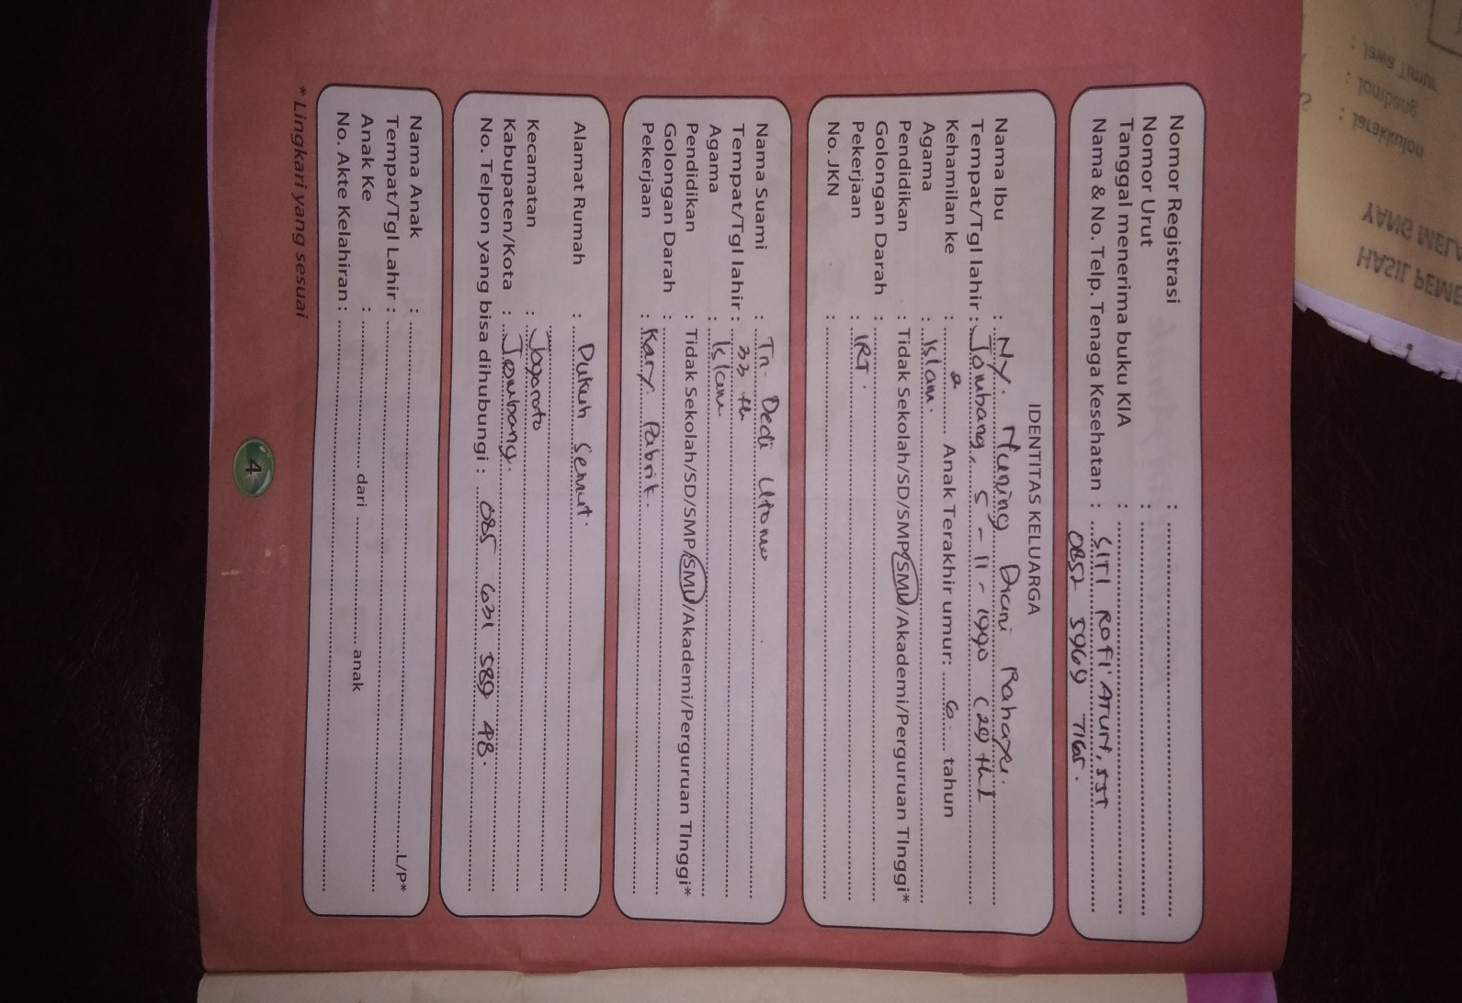

Lampiran II
ANC
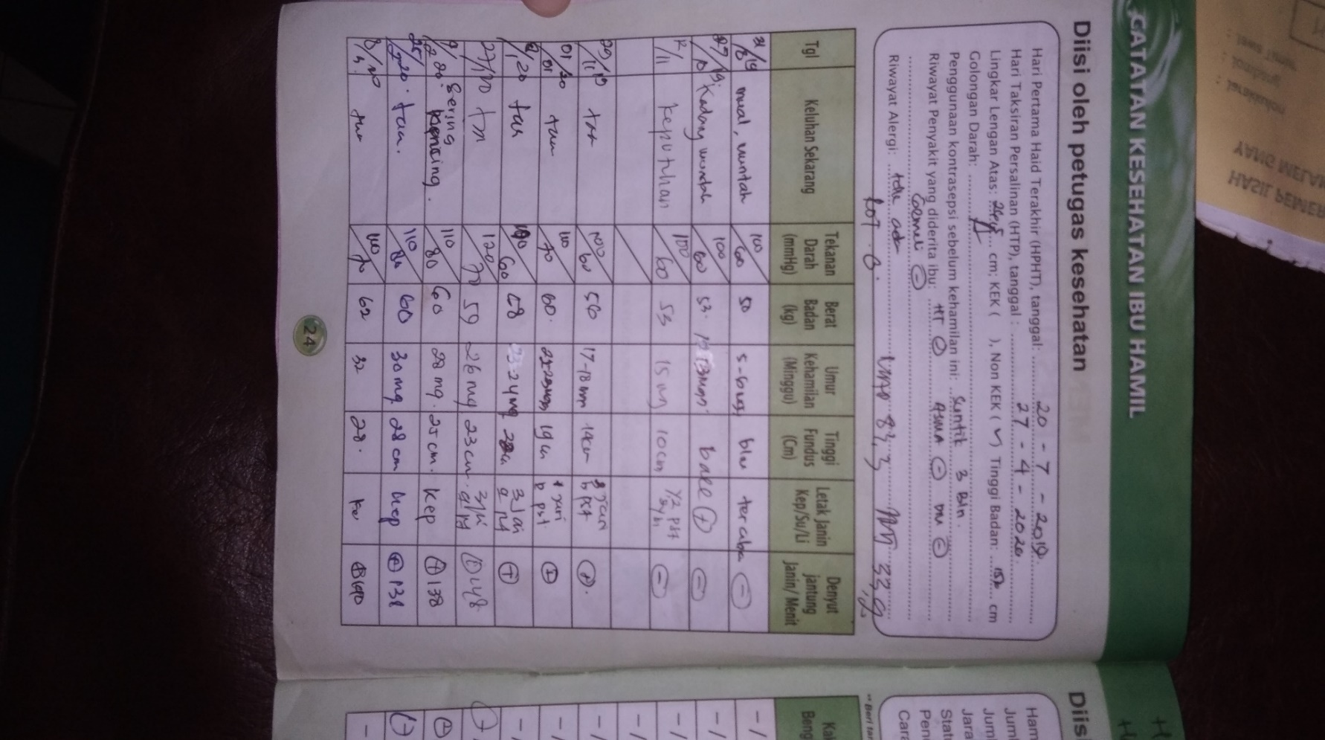

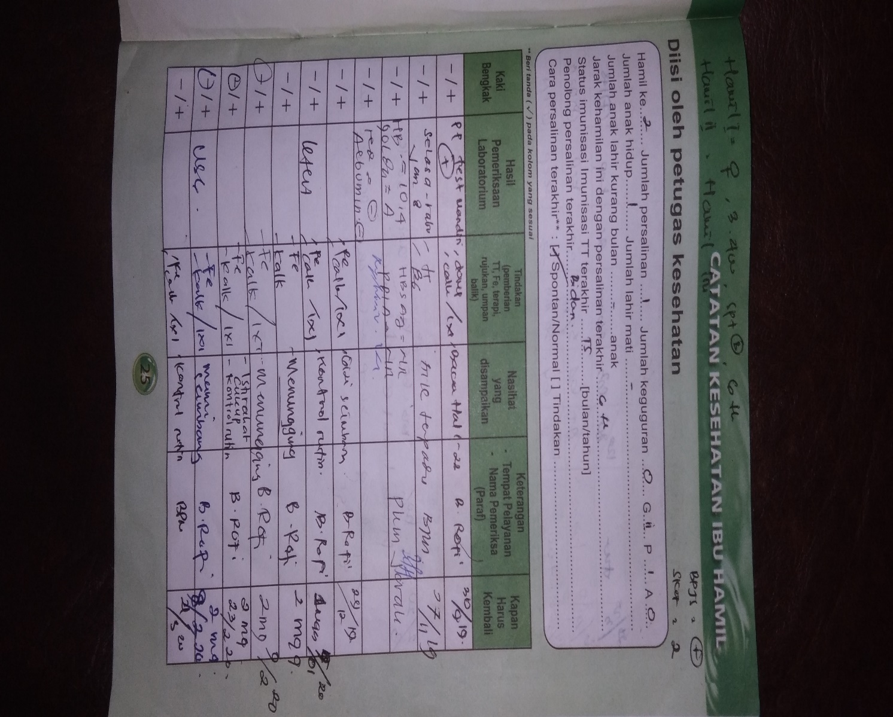

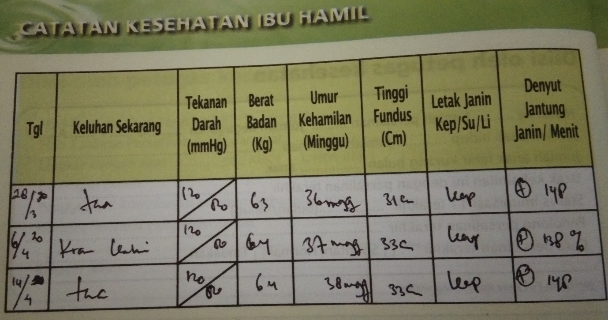

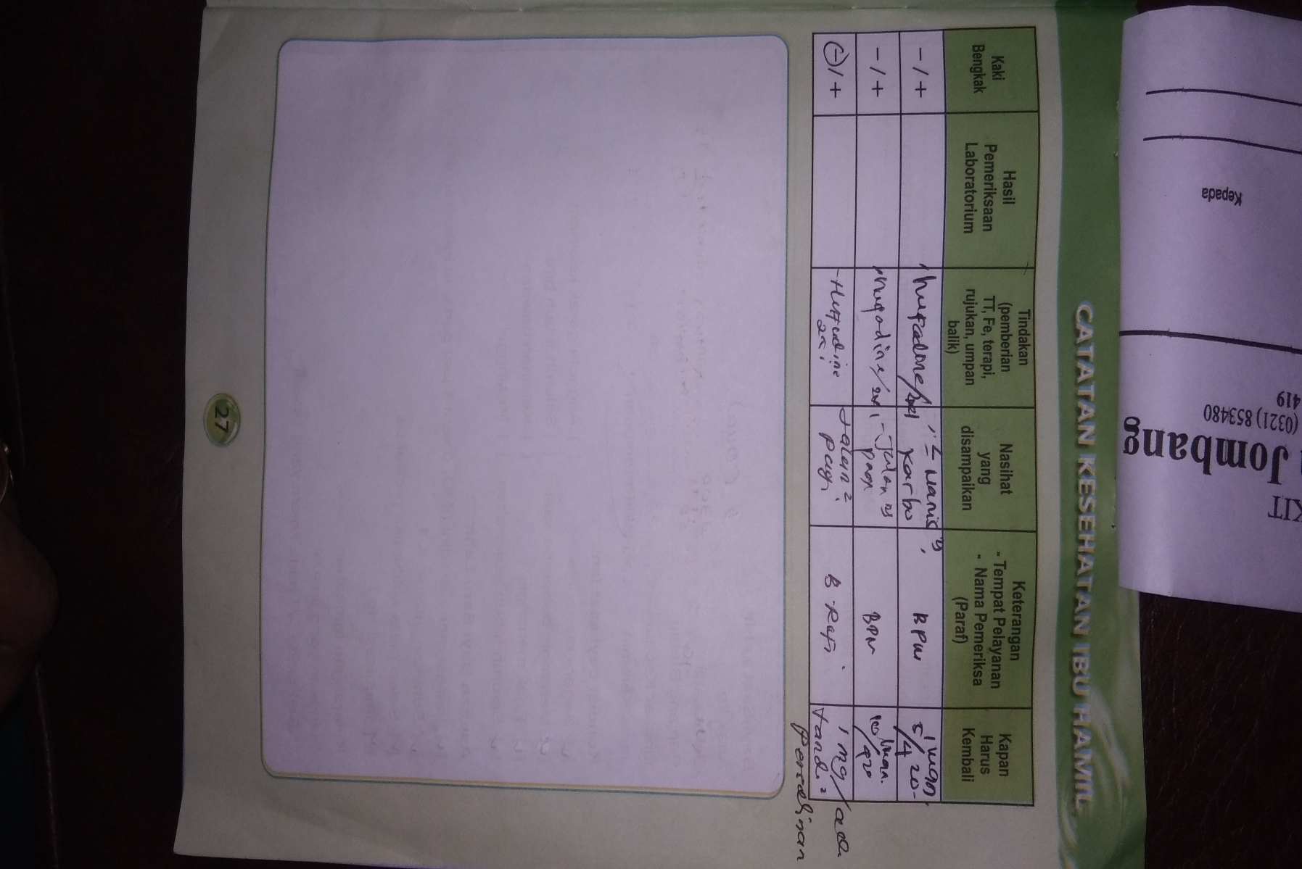

Lampiran III
Patograf bagian depan

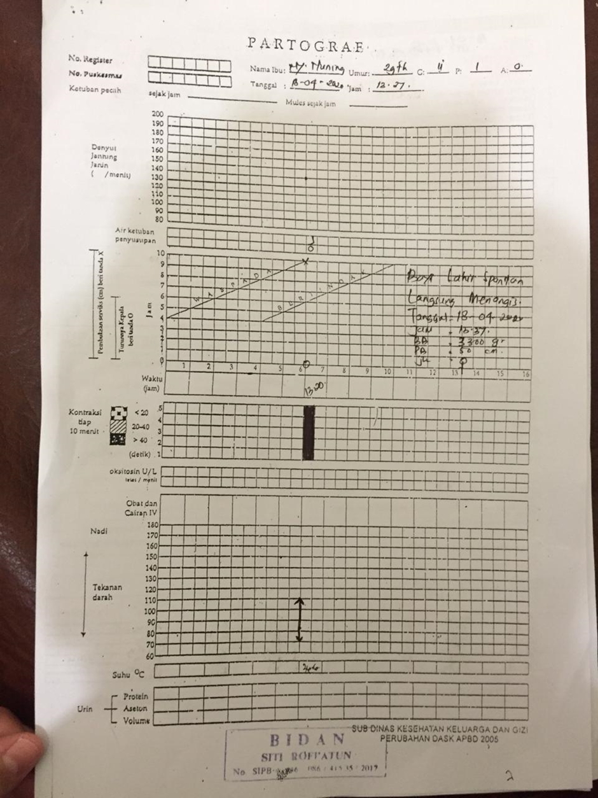

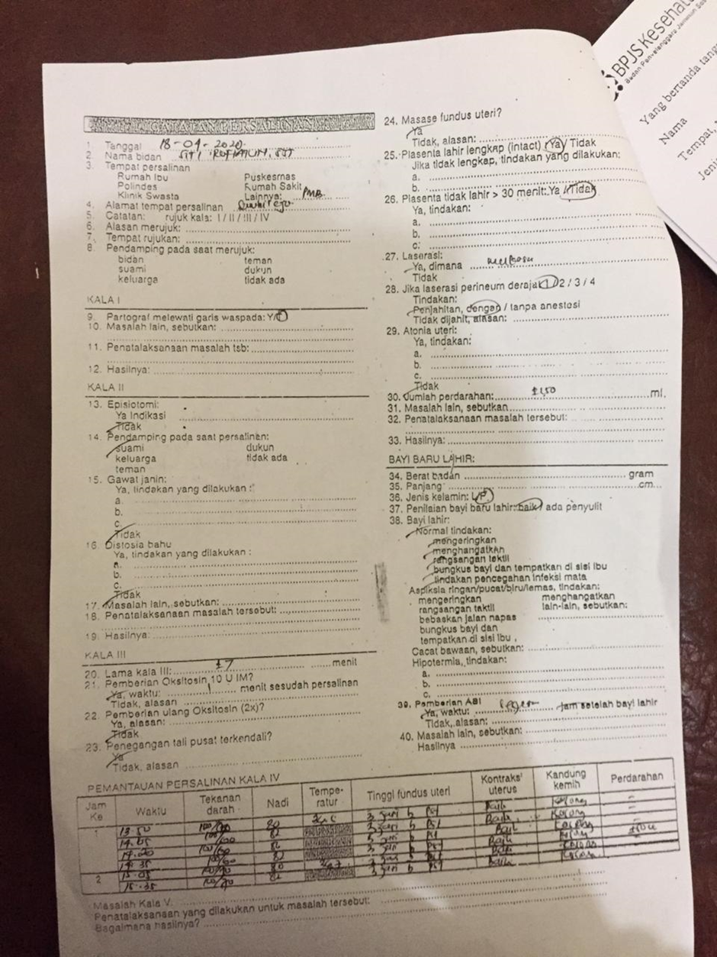

Lampiran IV
Catatan kesehatan ibu dan BBL

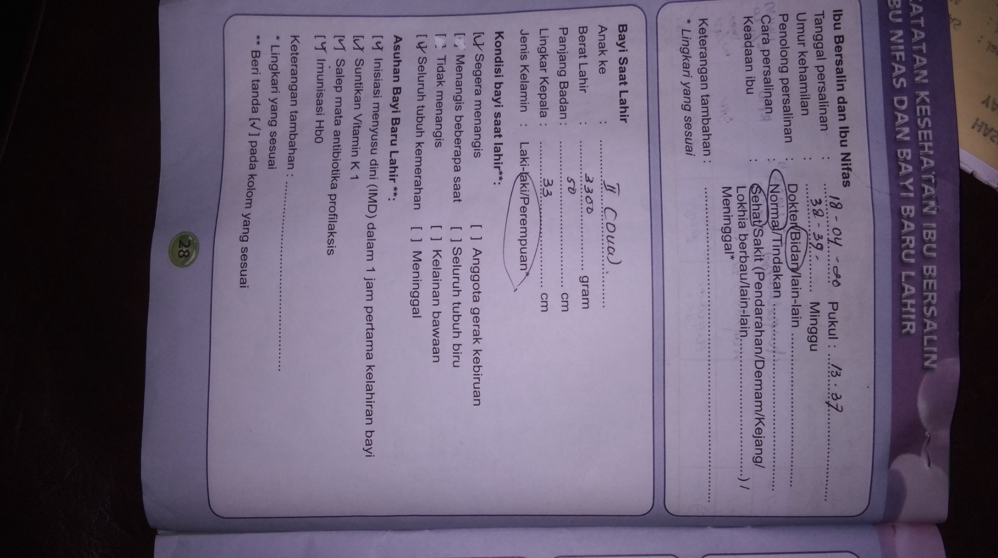

Lampiran V
Keterangan Lahir

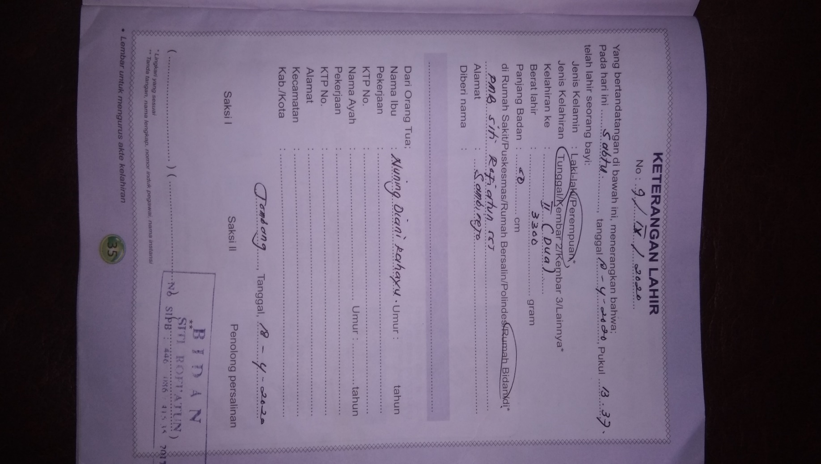
Lampiran VI
Pelayanan ibu nifas
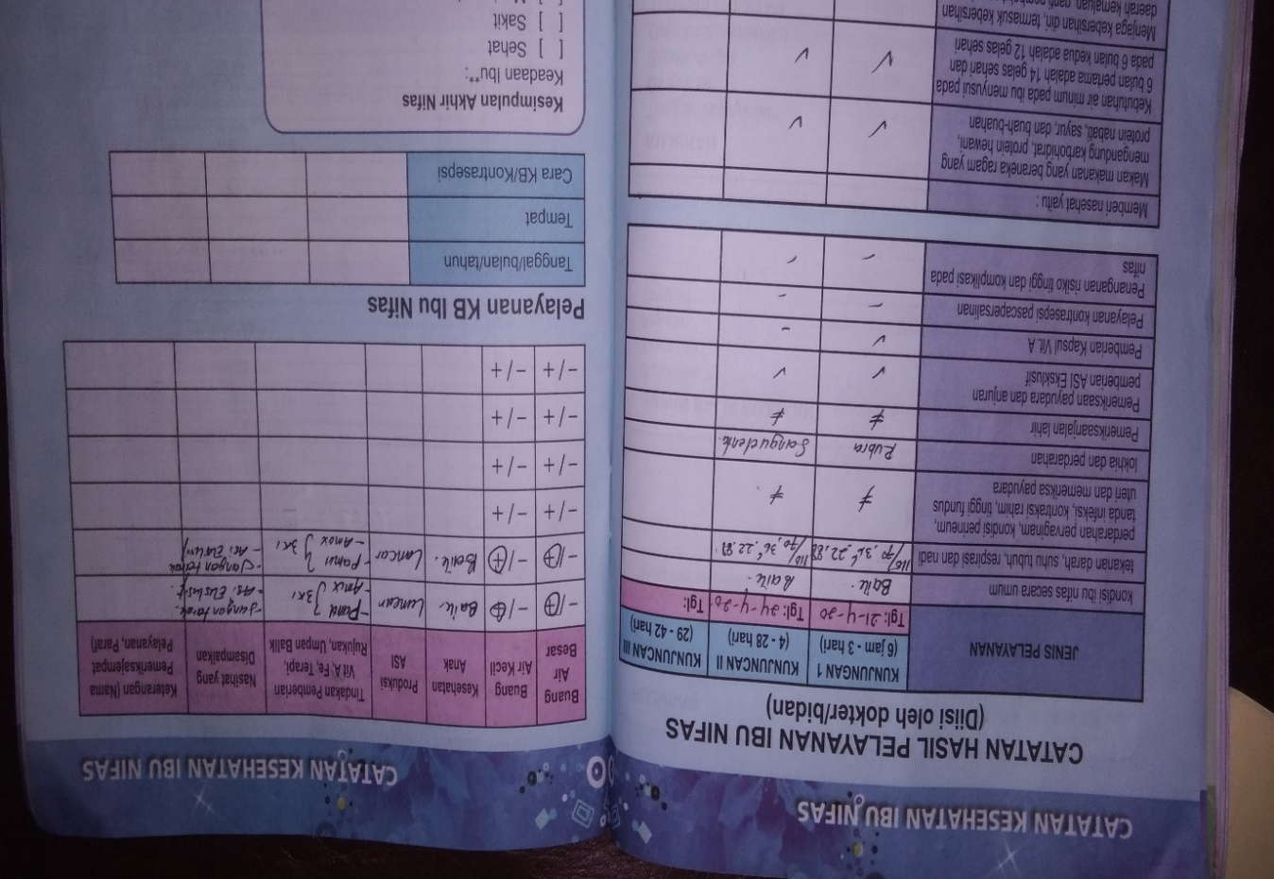

Lampiran VII
Lembar SKOR puji royati
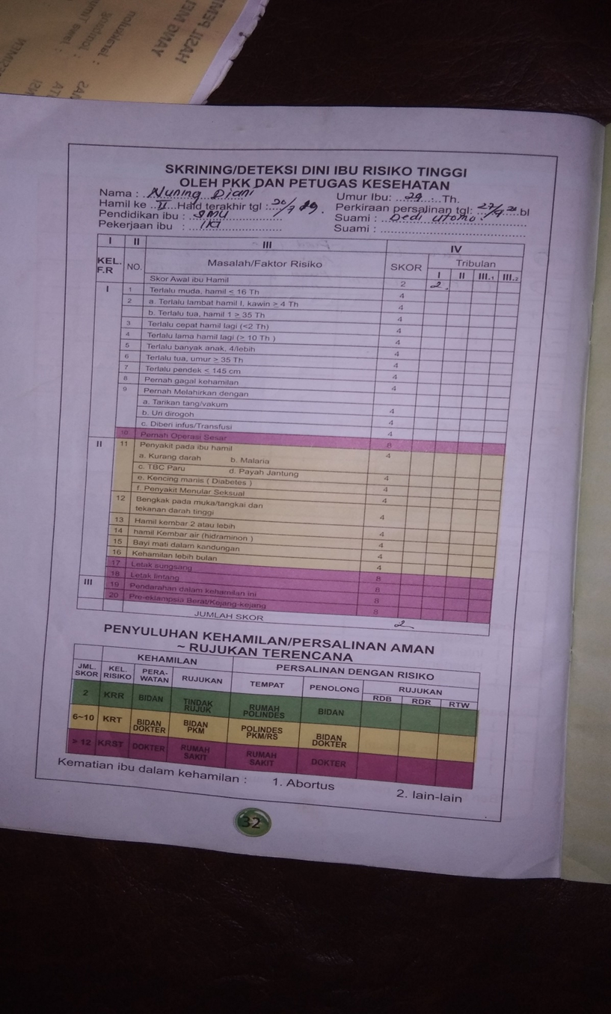

DAFTAR PUSTAKA

Emili,2010.TETAP BUGAR DAN ENERGIK SELAMA HAMIL.Jakarta : PT .
Argomedia pustaka
Nila Nurdiansyah.2011.BUKU PINTAR IBU DAN BAYI.Jakarta : Bukune.
Suryati Roumali. 2011. Asuhan Kebidanan 1 Konsep Dasar Asuhan Kehamilan .
Yogyakarta : Nuha Medika .
AD Ardianti. 2013.Ibu Hamil Trimester III.repository.ump.ac.id (diakses 18 Desember 2017)
Suryati Roumali. 2011. Buku Ajar Asuhan Kehamilan I . Yogjakarta : Nuha Medika.
Hutahaean , S , 2013
Cunningham .2008. Asuhan Kebidanan.Yogyakarta
Sujiyatini,dkk. 2011. Asuhan Kebidanan II (Persalinan). Yogyakarta : Rohima
Elisabeth Siwi Walyani. 2016 Asuhan Kebidanan Persalinan dan Bayi Baru Lahir.
Yogyakarta: Pustaka Baru Press.
Ari Sulistyawati. 2010 . Asuhan Kebidanan pada Ibu Bersalin.Jakarta : Salemba
Walyani, 2015
Ambarwati dan Wulandari.2010. Asuhan Kebidanan Nifas. Nuha Medika. Yogyakarta.
Sarwono Prawirohardjo . 2014. Ilmu Kebidanan .PT. bina pustaka sarwono. Jakarta
Walyani dan purwoastuti. 2015. Asuhan Kebidanan Masa Nifas & Menyusui.
Pustaka Baru.Yogyakarta.
Sarwono Prawirohardjo, 2009. Buku Acuan Nasional Pelayanan Kesehatan Maternal dan Neonatal . Jakrta : Bina Pustaka.
Suryati Romauli,S. 2011 Buku Ajar Kebidanan Konsep Dasar Asuhan Kehamilan. Yogyakarta: Nuha Medika.
Ida Bagus Gde Manuaba, 2010. Ilmu Kebidanan, Penyakit Kandungan dan Berencana untuk pendidikan Bidan. Jakarta: EGC
Sarwono Prawirohardjo, 2014. Ilmu Kebidanan. Jakarta : P.T Bina Pustaka
Ari Sulistyawati,2009. Buku Ajar Nifas pada Ibu Nifas. Yogyakarta : CV Andi Offset.

